
دانشگاه صنعتي امیرکبیر
(پلی تکنیک تهران)
مرکز نوآوری چادرملو

عنوان گزارش – سیستم برآورد کنندهی بلوغ صنعت از نظر ویژگی های صنعت نسل چهارم

نگارش
هیراد پژمان
امیرحسین غلامی
امیررضا مهدی زاده
علیرضا نجفی

استاد راهنما
دکتر ایمان شریفی

بهمن 1400



- صفحه تقديم
نويسنده پايان‏نامه، درصورت تمايل مي‏تواند برای سپاسگزاری پايان‏نامه خود را به شخص يا اشخاص و يا ارگان خاصی تقدیم نماید.

- صفحه تقدير و تشكر
نويسنده پايان‏نامه مي‏تواند مراتب امتنان خود را نسبت به استادراهنما و استادمشاور و یا ديگر افرادي كه طي انجام پايان‏نامه به نحوي او را یاری و یا با او همكاري نموده‏اند ابراز دارد.

چكيده
در گزارش، در ابتدا به تعریف ادبیات واصطلاحات صنعت نسل چهارم پرداخته میشود. سپس پس از آشنایی با منطق فازی و قواعد، ساختارها و معماری یک سیستم فازی به بیان مسئله پرداخته میشود. مسئلهی اصلی این گزارش طراحی یک سیستمی میباشد که با بهرهگیری از ابزار قدرتمند منطق فازی بتواند با توجه به تعدای شاخص و زیرشاخصهای مربوطه، بلوغ یک صنعت را برآورد کند. پس از بررسی مسئله و توضیح راهکارهای حل آن، سیستم پشنهادی طراحی ارائه میشود که اساس کار آن بر مبنای منطق فازی میباشد. جزئیات هر بخش سیستم به همراه نتایجی که حاصل از دادههای واقعی جمع آوری شده از یک صنعت میباشند شرح و ارائه داده میشوند. در انتها نیز، پس از نتیجهگیری، پیشنهادهایی در راستای بهبود سیستم پیشنهاد شده ارائه میگردد.

واژه‌های کلیدی:
صنعت نسل چهارم، منطق فازی، مدیریت زنجیرهتامین، مدیریت عملیات و تولید، قانون اگر-آنگاه، استنتاج فازی

فهرست مطالب | صفحه
فصل اول مقدمه 1
فصل دوم صنعت نسل چهارم 6
1-2- صنعت نسل چهارم و دیجیتالی شدن 7
2-2- فناوریهای صنعت نسل چهارم در مدیریت عملیات و زنجیرهی تامین 8
3-2- پیدایش مدلهای بلوغ 10
4-2- مدلهای بلوغ و آمادگی در صنعت نسل چهارم 11
5-2- اصطلاحاتی حول محور صنعت نسل چهارم 13
1-5-2- مدیریت زنجیرهی تامین 14
2-5-2- تولید و مدیریت عملیات 14
3-5-2- بخش مشترک 14
فصل سوم منطق فازی 17
1-3- مقدمه 18
2-3- معماری سیستمهای منطق فازی 20
1-2-3- مدول فازیسازی 21
2-2-3- قوانین فازی 22
3-2-3- سیستم استنتاج فازی 22
4-2-3- مدول غیرفازی سازی 23
5-2-3- تابع عضویت 23
3-3- منطق فازی و صنعتگری نسل چهارم 25
فصل چهارم روش شناسی 27
1-4- مقدمه 28
2-4- طراحی پرسشنامه 33
فصل پنجم طراحی سیستم برآورد کنندهی بلوغ صنعت 34
1-5- مقدمه 35
2-5- معماری مدل 35
3-5- بلوکهای اصلی 37
4-5- موتور فازی مدل 41
1-4-5- ورودیها و خروجیها 41
2-4-5- قوانین و موتور استنتاج فازی 43
5-5- نتایج 45
فصل ششم جمع‌بندي و نتيجه‌گيري و پیشنهادات 46
جمع‌بندي و نتيجه‌گيري 47
منابع و مراجع 48
پيوست‌ها 52
پیوست الف – پرسشنامهی بخش مدیریت زنجیرهی تامین 53
پیوست ب – پرسشنامهی بخش مشترک 67
پیوست ج – پرسشنامهی بخش تولید و مدیریت عملیات 72

فهرست اشكال | صفحه
شكل۳-۱ مثال بلوغ صنعت در حوزهی دادههای بزرگ. 19
شكل۳-۲ بخشهای متفاوت یک سیستم فازی. 20
شكل3-3 مثال بلوغ صنعت در حوزهی دادههای بزرگ. 24
شكل1‌-5 شمای کلی سیستم برآورد کنندهی بلوغ صنعت. 37
شكل2-5 شمای کلی سیستم برآورد کنندهی بلوغ صنعت. 38
شكل1-5 لایههای موجود در مدل. 40
شكل2-5 ویژگیهای متغیرهای ورودی. 43
شكل3-5 ویژگیهای متغیرهای خروجی. 44

فهرست جداول | صفحه
جدول2-1 شرح اصطلاحات صنعت نسل چهار. 15
جدول۳-۱ دادههای مثال بلوغ صنعت در حوزهی دادههای بزرگ. 19
جدول۳-۲ بلوکهای پایهای یک سیستم منطق فازی. 21
جدول3-3 شرح حالتهای تعریف شده برای سیستم فازی. 22
جدول۳-۴ دادههای مثال بلوغ صنعت در حوزهی دادههای بزرگ. 24
جدول1-5 لایهی اول مدل اصلی. 40
جدول5-2 لایهی دوم مدل اصلی. 41
جدول5-3 لایهی سوم مدل اصلی. 42
جدول5-4 قانونهای زیرسیستم 2-ورودیه. 46

فصل اول
مقدمه
مقدمه
در حال حاضر، یک حرکت جهانی برای بهبود بهره‌وری و کارایی در تولید صنعتی وجود دارد که نیازمند بازنگری و تغییر طرز تفکر در مورد نحوه تولید محصولات و خدمات مورد استفاده در زنجیره تامین است، یک مرحله صنعتی جدید از سیستم های تولید را نشان می دهد که مجموعه ای از فناوری های دیجیتال در حال ظهور و همگرا را ادغام می کند که به کل چرخه عمر محصول ارزش می بخشد. انتقال به صنعت نسل چهار استانداردهای جدیدی از تولید غیرمتمرکز و دیجیتالی را به صنعت تولید آورد، که در آن عناصر تولید بسیار مستقل هستند..صنعت نسل چهار اتصال و تعامل بین سیستم‌ها، افراد و ماشین‌ها را افزایش می‌دهد و منجر به سیستم‌های تولیدی به هم پیوسته‌تر و زنجیره‌های تامین یکپارچه‌تر می‌شود . بنابراین، صنعت نسل چهار یک انقلاب نظری ساختاری قابل توجهی برای مدیریت عملیات و زنجیره تامین ایجاد کرده است. مدیریت عملیات و زنجیره تامین دامنه وسیعی است که حوزه های دانش مختلفی از حوزه های مدیریت عملیات و مدیریت زنجیره تامین را در بر می گیرد، و چرخدنده های مختلف و حیاتی را در زمینه صنعت نسل چهار، مانند تدارکات، در نظر می گیرد.
. اگرچه، اخیرا، توجه روزافزونی به اهمیت راهبردی مدیریت عملیات و زنجیره ی تولید در تولید ارزش سهامداران نیز اتفاق افتاده است. در ]1[ به کمبود تحقیقات در تکنولوژی های صنعت نسل چهارم اشاره کرده و اثر مخرب آن روی قسمت مدیریت عملیات و زنجیرهی تولید بررسی کرده است.
از نقطه نظر روش شناسی، این اتفاق نظر وجود دارد که روش های تحقیقاتی متعدد برای توسعه زمینه مدیریت عملیات و زنجیره تامین به دلیل اینکه کمتر در معرض یافتههای مغرضانه سیستماتیک هستند حیاتی هستند. زیرا آنها ، که ممکن است راهی برای رسیدگی به چالشها در زمینه صنعت نسل چهار. علاوه بر این، یک چالش تحقیقاتی مهم و دشوار در مورد صنعت نسل چهار مربوط به تعریف و اعتبار سنجی ساختارهای آن، مانند بلوغ صنعت نسل چهار و آمادگی صنعت نسل چهار است. تحول صنعت نسل چهار مستلزم دیدگاه گستردهای در مورد استراتژی، سازمان، عملیات و محصولات شرکت است که مدلهای بلوغ مناسب را ارائه می کند.
از جمله هدفهای رویکردهای ساختاری به عنوان مدل بلوغ میتوان کمک به سازمانها با ارائه راهنمایی جامع و معرفی یک نقشه راه برای ارزیابی و پیگیری پیشرفت، ابتکارات و بهبود یاد کرد. این روش به افراد خبره اجازه میدهد تا وضعیت فعلی و مورد نظر شرکت را اندازه گیری کنند و با اعمال تغییرات مناسب در ساختار شرکت را به سمت این تغییرات سوق دهند. اگرچه این روش بسیار کار آمد است ولی بعضی از متخصصین به برخی از دشواریهای این روش در صنعت اشاره میکنند که از این موارد میتوان از درک در مورد مفهوم بسیار پیچیده صنعت نسل چهار، عدم اطمینان در مورد نتایج پروژههای صنعت نسل چهار از نظر مزایا و هزینهها، عدم ارزیابی قابلیت صنعت نسل چهار شرکت و فقدان راهنمایی استراتژیک برای بهبود صنعت نسل چهار یاد کرد. از این نظر، فقدان کار تجربی در مورد توسعه مدلهای بلوغ برای صنعت نسل چهار و نیاز به مدل‌های تجویزی و غیرتوصیفی بیشتر و دستورالعمل‌های واضح برای کمک به رهبران در درک مراحل از مجموعه کارهایی است که باید توسط تیم اجرایی صنعت نسل چهار انجام گردد تا فرایند دیجیتالی شدن زنجیره تامین به اندازه کافی بهبود یابد . اکثر مدل های بلوغ صنعت نسل چهار فاقد ابزار خود ارزیابی برای حمایت از تصمیم گیرندگان در ارزیابی بلوغ مناطق پراکنده مدیریت عملیات و زنجیره تامین ، به عنوان تولید هستند، که شامل یک ابزار ارزیابی آمادگی میشود.
علاوه بر این، بیشتر مدل‌ها ساختار مشخصی با شیوه‌ها، ورودی‌ها و خروجی‌ها ندارند و از معماری سازمانی تولیدی به‌طور جامع پشتیبانی نمی‌کنند. بنابراین، ارزیابی ساختار یافته صنعت نسل چهار و مدل بلوغ برای مدیریت عملیات و زنجیره تامین مورد نیاز است. همچنین، عدم دقت و عدم قطعیت در ارزیابی مدیریت عملیات و زنجیره تامین به دلیل ماهیت کیفی یا کمبود داده ذاتی است، که این موضوع باعث میشود که تصمیمگیری یک فرآیند پیچیده باشد. مطالعات در مورد مدل بلوغ صنعت نسل چهار عموماً به عدم دقت ذاتی ناشی از جنبههای ناملموس قضاوت شناختی مدیران و تصمیم گیرندگان نمیپردازد، از این رو استفاده از نظریه منطق فازی یکی از بهترین روشهاست، این منطق به به عدم دقت پرداخته و عدم قطعیت رفتار تصمیم‌گیری انسان را در در بر میگیرد، که این روش استدلال باعث میشود تا هنگام مواجهه با چالش‌های مربوط به تولید، شکاف بین نظریه و واقعیت به صورت محسوسی کاهش یابد.
اگرچه سیستم استنتاج فازی به طور گسترده در مسائل مدیریت عملیات و زنجیره تامین برای غلبه بر عدم دقت ذاتی در ارزیابی معیارها استفاده شده است، برای مقابله با ابهام موجود در بررسی بلوغ صنعت نسل چهار و به حداقل رساندن ارزیابی‌های اغراق شده و نادقیقی که منجر به ارزیابی‌های غیربهینه می‌شود، یک رویکرد سیستم استنتاج فازی در این مطالعه پیشنهاد شده است. بنابراین، در چارچوب صنعت نسل چهار مرتبط با محدودیت‌های مدلهای بلوغ فعلی و چالش‌های مربوط به ارزیابی مدیریت عملیات و زنجیره تامین ، هدف این گزارش پیشنهاد یک مدل بلوغ مبتنی بر صنعت نسل چهار بر اساس منطق فازی برای مدیریت عملیات و زنجیره تامین با استفاده از روش های دقیقی است که با در نظر گرفتن کاربرد مورد نظر به درستی پیاده سازی شود.
این روش از رویکرد تحقیق چندگانه بهره برده و از طریق ترکیب تحلیل محتوا، مصاحبه، گروههای متمرکز و مطالعه موردی به سنجش درست بلوغ کارخانه کمک میکند. از مجموعه عملیات استفاده شده در این روش میتوان به موارد زیر اشاره کرد:
- مجموعه‌ای از شاخص‌های مدیریت عملیات و زنجیره تامین را برای اندازه‌گیری امتیاز دیجیتالی‌سازی در سازمان‌های تولیدی و زنجیره‌های تامین آنها پیشنهاد می‌کند.
- یک مدل بلوغ مرتبط با یک ابزار آمادگی خودارزیابی برای پشتیبانی از انتقال به صنعت نسل چهار در مدیریت عملیات و زنجیره تامین را پیشنهاد میکند.
- از روش‌های تحقیقاتی متعدد برای پشتیبانی از دقت روشی ساخت و کاربرد صنعت نسل چهار مدل بلوغ، ترکیب منطق فازی با شاخص‌ها استفاده می‌کند.
- در کاربرد مدل بلوغ مبتنی بر قوانین فازی با رویکرد احتمالی (شبیه سازی مونت کارلو) برای ارزیابی بلوغ صنعت نسل چهار شرکتها از نظر معیارهای مدیریت عملیات و زنجیره تامین پیشگام است.
این رویکرد پیشنهادی دارای چندین مزیت است، از جمله این که :
- سیستم استنتاج فازی تصمیم‌گیری را از طریق استدلال تقریبی و اصطلاحات زبانی از طریق قواعد "اگر-آنگاه فازی" تسهیل می‌کند.
- گرفتن قضاوت های متخصصان مبتنی بر دانش کمک میکند.
- ابزار کارآمدی برای مقابله با عدم قطعیت فرآیندهای ارزیابی فراهم میکند.
- یک راه حل مفید و عملی برای درک، کمی کردن و مدیریت داده های مبهم ارائه میدهد.

فصل دوم
صنعت نسل چهارم

1-2- صنعت نسل چهارم و دیجیتالی شدن
اصطلاح صنعت نسل چهار در سال 2011 توسط یک مبتکر آلمانی برای توسعه سیستم های تولید پیشرفته با هدف افزایش بهره وری و کارایی صنعت ملی ابداع شد ]2[. هیچ اجماعی بر روی یک تعریف واحد از اصطلاح صنعت نسل چهارم وجود ندارد. در اینجا، می توان آن را به عنوان حرکت و گرایشی به سمت دیجیتالی شدن و اتوماسیون محیط تولید ]3[، به عنوان تلاقی انواع مختلف فناوری های دیجیتال ]1[ یا به عنوان مرحله جدید یا الگویی برای تولید صنعتی دانست که تمرکز بر نتایج حاصل از دگرگونی روندها دارد ]4[. صنعت نسل چهار، نوآوری را در سه جنبه به ارمغان می آورد: ادغام افقی، ادغام عمودی، و ادغام ابتدا به انتها ]5[. همچنین میتوان آن را ارائه دهندهی مدل‌های کسب‌ وکار نوآورانه در بخش تولید دانست، از آن جهت که توانایی ارائه یک محیط تحول‌آفرین، مدیریت دانش و ظرفیت‌سازی زنجیره تامین را در اختیار دارد.
استقرار صنعت نسل چهار، یک محیط کاری جدیدی در بخش تولید ایجاد کرده است که مهارت‌های سنتی را تغییر می‌دهد و بقای کارکنان را به درجهی سازگاری آنها با الزامات شغلی جدید (مثلاً مهارت‌های غیر فنی و تجزیه و تحلیل داده‌ها) وابسته می‌کند ]6[. از این نظر، کارخانه‌ها یا جزایر یادگیری باید با شایستگی‌های جدید مورد نیاز برای صنعتگران نسل چهارم سازگار شوند ]7[.
در عصرصنعت نسل چهار، دیجیتالی شدن در غالب یکپارچه سازی و بهینه سازی اطلاعات و جریان کالاها در طول زنجیره تامین دیده می شود و تأثیر عمده ای بر فرآیندها و قابلیتهای موجود دارد ]8[. عنصر اصلی صنعت نسل چهار، دیجیتالی شدن کامل است که تأثیر عمده ای بر فرآیندها و قابلیتهای موجود دارد. در ]9[ بیان می کند که صنعت نسل چهارم توسط دیجیتالی شدن و ادغام زنجیرههای ارزش عمودی و افقی هدایت می شود.
در ]10[ بیان میشود که دیجیتالی شدن به عنوان یک تسهیل کننده و یک نیاز اساسی برای رسیدن به صنعت نسل چهار در نظر گرفته میشود. همچنین در ]11[ این ادعا بیان میشود که صنعت نسل چهارم دیجیتالی شدن شرکتهای تولیدی را توصیف میکند. از این نظر، درجه دیجیتالی شدن واحد اندازهگیری مناسبی برای تعیین آمادگی یک صنعت برای تبدیل دیجیتال و بلوغ نسل چهار به نظر می رسد. برخی از استراتژی‌های توصیه شده برای شرکت‌هایی که هنوز اهداف خود را برای دستیابی به بلوغ دیجیتالی بیشتر تعریف نکرده‌اند عبارتند از: (1) مدیریت ناب از طریق فرآیندهای ناب، (2) سرمایه‌گذاری در دیجیتالی‌سازی در تمام زمینه‌های شرکت، و (3) ارتقاء دانش در مؤلفه‌های کلیدی و ایجاد انگیزه در کارکنان برای بهرهبرداری از پتانسیل مدیریت و دیجیتالی‌سازی ناب ]12[.

2-2- فناوریهای صنعت نسل چهارم در مدیریت عملیات و زنجیرهی تامین
اگرچه سیستم‌های فیزیکی-سایبری و اینترنت اشیا فناوری‌های کلیدی شناخته شده برای این انقلاب مداوم هستند، صنعت نسل چهارم شامل فناوری‌های اضافی متعددی است که دیجیتالی‌سازی بخش تولید را ممکن می‌سازد ]13[. به عنوان مثال، چاپ سه بعدی، دادههای بزرگ و الگوریتمهای پیشرفته، واقعیت افزوده، پوشیدنیها و محاسبات ابری ]14[ از جمله این موارد هستند. در ادبیات، دربارهی اینکه چه فناوری‌هایی اصلی هستند اتفاق نظر وجود ندارد. در ]2[ اینترنت اشیا، خدمات ابری و تجزیه و تحلیل دادههای بزرگ را به عنوان فناوریهای پایه بیان میکند. در ]1[ اینترنت اشیا، تحلیل دادههای بزرگ، محسابات ابری، سیستم‌های روباتیک و چاپ سه بعدی را به عنوان پنج فناوری دیجیتال اصلی در نظر گرفته میشود.
مزایای مورد انتظار استفاده از این فناوریها در صنعت متفاوت است، زیرا میتوانند برای دستیابی به عملکرد بهتر درحوزهی صنعت نسل چهار، همافزایی و ارتباط متقابل نشان دهند ]2[. به عنوان مثال، ممکن است ارتباط متقابلی بین اینترنت اشیا، تحلیل دادههای بزرگ، واقعیت مجازی و واقعیت افزوده و فضای ابری برای ادغام و تجزیه و تحلیل داده‌ها بین منابع و شرکت‌ها وجود داشته باشد که عمدتاً از طریق پذیرش پروتکل‌های ارتباطی صنعتی انجام می‌شود. این همافزایی به صنعتگر نسل چهار اجازه میدهد تا پتانسیل ارزش جدیدی را از طریق انواع جدیدی از مدلهای کسب و کار باز کند ]13[، که فرصتهای جالبی را در زمینهی تولید ایجاد میکنند. صنعت نسل چهارم همچنین دارای چندین بعد ناشناخته است، مانند ادغام مدیریتهای ناب برای تحقق قدرت صنعت نسل چهارم. علاوه بر این، ترکیب حسگرهای تعبیه شده و هوش مصنوعی، به سیستم‌های خدمات محصول دیجیتال، که ترکیبی از محصولات ملموس و خدمات ناملموس هستند، این اجازه را میدهد که به طور مشترک نیازهای مشتریان قطعی را برآورده کنند ]4[، چراکه تولیدکنندگان می‌توانند خدمات اضافی را به همراه محصول ارائه دهند و حتی محصول را به عنوان خدمات ارائه دهند ]1[.
از نقطه نظر مدیریت زنجیرهی تامین، یک هوش مصنوعی شناختی که تفکر انسان را تقلید می کند، ترکیبی از یادگیری ماشین و پردازش زبان طبیعی است که میتواند برای درک پروفایلهای تک تک مشتریان استفاده شود ]15[. مدل‌های لجستیکی هوشمند، مانند سرویس لجستیک مبتنی بر اینترنت اشیای چند کاناله، می‌توانند همافزایی بین تولیدکنندگان، خرده‌فروشان و ارائه‌دهندگان تدارکات را به حداکثر برسانند و از خود بهینه‌سازی بلادرنگ پشتیبانی ‌کنند ]16[. علاوه بر این، سیستم‌های اطلاعاتی یکپارچه و روش‌های پیش‌بینی پیشرفته، مدیریت ارتباط با تامین‌کننده را تعیین می‌کنند ]17[. قابلیت زنجیرهی بلوک نیز می‌تواند به اشتراک‌گذاری بلا‌درنگ اطلاعات از زنجیرهی تامین به شرکای متعدد برای دستیابی به شفافیت بیشتر کمک کند، و امکان استفاده از منابع و خدمات تولید میانی را بین تامین‌کنندگان و مشتریان در بازارهای مجازی فراهم کند ]18[. با توجه به دیدگاه مدیریت عملیات، یک تغییر واضح در ادغام سیستمهای فیزیکی-سایبری، سیستمهای اجرایی ساخت و تولید برای کنترل کف کارخانه و سیستمهای برنامه ریزی منابع سازمانی برای آنالیز دادههای بزرگ و محاسبات ابری وجود دارد ]19[. مجموع حسگرهای پیشرفته با آنالیز دادههای بزرگ، پیش‌بینی محصول و مدیریت عملکرد را در واحدهای تولیدی و خدماتی بهبود می‌بخشد که در نهایت تصمیم‌گیری غیرمتمرکز و مستقل را نتیجه میدهد. در حال حاضر تمایلی در زمینههای ترکیب رباتیک پیشرفته در فرآیندهای مونتاژ صنعتی و همچنین پتانسیل مدیریت کیفیت مجازی از طریق مدل‌سازی و شبیه‌سازی نیز وجود دارد ]20[. علاوه بر این، همسویی تعمیر و نگهداری پیش‌بینی‌کننده بر اساس الگوریتم‌های یادگیری ماشین به همراه واقعیت مجازی و واقعیت افزوده آموزش کارگران را با شبیه‌سازی همه‌جانبه راجع به روال‌های تعمیر و نگهداری تسریع می‌کند ]21[.
بنابراین، از آنجایی که انقلاب صنعت نسل چهارم متشکل از چندین فناوری دیجیتال و الگو‌های مرتبط است و در ادبیات هنوز در این مورد اتفاق نظر وجود ندارد، شرکت‌های تولیدی باید روی نیازهای متفاوتی که ممکن است در اولویت‌بندی اجرای صنعت نسل چهارم و فن آوریهای مربوطه موجود داشته باشند، تمرکز کنند. همچنین توصیه میشود که به طور سیستماتیک در مورد اجرای آنها فکر کرده تا به سطوح بلوغ بالاتر برسند ]22[.

3-2- پیدایش مدلهای بلوغ
مدلهای بلوغ ابزاری ثابت هستند که برای پشتیبانی از الزامات ارزیابی وضعیت فعلی، تعیین وضعیت مطلوب و به دست آوردن مسیرهای تکاملی ممکن استفاده میشوند ]23[. مدلهای بلوغ، به عنوان ابزاری برای مقایسه سطح فعلی یک سازمان یا فرآیند با سطح مطلوب از نظر بلوغ، مفهوم سازی و اندازهگیری قرار میگیرند ]24[، که به طور منظم به عنوان معیار و برای بهبود مستمر استفاده میشوند ]25[. بنابراین، مفهوم بلوغ را می توان برای اهداف توصیفی، تجویزی و یا برای مقاصد مقایسهای استفاده کرد ]26، 27[.
اصطلاحات "آمادگی" و "بلوغ" اصطلاحاتی نسبی و مرتبط هستند ]14[. هدف مدل بلوغ نشان دادن سطح بلوغ یک فرد یا نهاد ]28[ و کمک به آنها برای رسیدن به سطوح پیچیدهتری از بلوغ پس از طی یک فرآیند گام به گام بهبود مستمر است ]29[. ارزیابی "آمادگی" شامل ابزارهای ارزیابی برای تجزیه و تحلیل و تعیین سطح آمادگی، نگرشها و منابع در تمام سطوح یک سیستم می باشد ]29[، که در آن مدلهای آمادگی روشن میکنند که آیا سازمان آماده شروع فرآیند توسعه است یا خیر. برخی از خصوصیات رایج مدل های بلوغ عبارتند از (1) سطوح بلوغ. (2)توصیف و نام هر سطح. (3) توصیف عمومی هر سطح. (4) ابعاد. (5) فعالیت برای هر بعد. (6) شرح هر فعالیت برای هر سطح بلوغ ]14، 27[.
با توجه به فرآیند طراحی مدلهای بلوغ، رویه های طراحی مختلفی پیشنهاد شده‌اند. به طور مثال ]23، 27 و 30[ ادعا میکنند که تلاشهایی برای توسعه ابزارهای آماده برای ارزیابی و بهبود بلوغ مورد نیاز است و تأکید میکنند که سودمندی و کاربرد عملی این ابزارها به پیروی از اصول طراحی مدل بلوغ بستگی دارد. به عنوان مثال، اصول طراحی برای یک هدف تجویزی، مانند اقدامات بهبود تعریف شده، کاملاً مفید هستند، اما انتخاب این معیارها اغلب با عملکرد شرکت یا زمینه تجاری مرتبط است ]27[. بنابراین، این استفاده تجویزی از مدلهای بلوغ مستلزم توانایی انطباق با ویژگیهای خاص یک سازمان است.

4-2- مدلهای بلوغ و آمادگی در صنعت نسل چهارم
بسیاری از سازمان‌ها صنعت نسل چهار را به عنوان هدف تکاملی خود تعریف می‌کنند، اما نمی‌دانند به چه معناست یا چگونه به آنجا برسند ]15[. شرکتهایی که فعالانه به دنبال توسعهی وضعیت صنعت نسل چهار خود هستند، باید با فهم و درک سطح بلوغ فعلی خود شروع کنند ]31[، که به همراه استفاده از روشهای مناسب ارزیابی بلوغ، تواناییهای فعلی خود را با توجه به بلوغ منابع و فناوریهای خود نسبت به ملازمات صنعت نسل چهار درک کنند ]14[.
مقایسهی مدلهای بلوغ ها نشان میدهد که مدلهایی که برای صنعت نسل چهار، که به طور صریح به مدیریت عملیات و زنجیرهی تامین به شیوهای جامع و دقیق اشاره میکنند، نادر هستند. بنابراین، استراتژی طراحی در واقع پیشنهاد یک مدل بلوغ صنعت نسل چهار جدید برای مدیریت عملیات و زنجیرهی تامین است که توسط چندین بعد ساختار یافته است. این مدلها، محتویات مرتبط مدلهای بلوغ قبلی را در نظر گرفته و همچنین شامل مستندسازی از کیفیتی مناسب میشود. همچنین این پیشنهادات شامل توسعهی یک معماری مدل بلوغ با پیوند به یک ابزار ارزیابی برای ایجاد یک مبنای سازگار برای صنعت نسل چهارم با مدیریت عملیات و زنجیرهی تامین میباشد.
با توجه به معیار مولفهها، اکثر مدلها دارای ساختارهایی هستند که به عنوان توصیف سبک وزن از سطوح و ابعاد (شبکه های چند بعدی) یا پرسشنامه طراحی شدهاند. تعداد کمی از مدلها یک ابزار خودارزیابی را ارائه میدهند که میتواند به طور مستقل توسط هر شرکتی اعمال شود و همچنین اکثر مدلها نتایج قابل اندازهگیری را نشان نمیدهند. مدلهای بلوغ تنوع زیادی را در رابطه با تعداد ابعاد و سطوح بلوغ ارائه میدهند و محتوای آنها کاملاً ناهمگن است. تعداد کمی از مدلها یک معماری رسمی با پیوند بین ابزارهای ارزیابی را ارائه میدهند. با توجه به معیار ضریب اطمینان و ارزیابی، فرآیند توسعه بیشتر مدل‌ها به طور کلی فقط تا مرحله تأیید، با عدم اعتبارسنجی از طریق مطالعات موردی، که تعمیم را با ابزار انتشار مدل محدود می‌کند، رخ می‌دهد. علاوه بر این، اکثر مدلها فاقد شفافیت در مورد ساخت و سازشان هستند و اسنادی را برای کاربرد خود ارائه نمیدهند. با توجه به معیار کاربردی بودن، تعداد کمی از مدل‌ها منافع شرکت‌ها را برای تعریف اقدامات بهبود، تجویزی بودن در نظر می‌گیرند و اکثراً مشخصات شرکت یا جنبه‌های زمینه‌ای را با در نظر گرفتن دستورالعمل‌های خاص شرکت مورد ارزیابی در نظر نمی‌گیرند. مدلهای بلوغ مستقیماً در اجزاء و قابلیت عملی خود، به عدم قطعیت ذاتی ناشی از جنبههای نامشهود قضاوت و عدم دقت انسانی، تحقیقات میدانی و فرآیندهای تصمیم گیری پیچیده مربوط به تولید و زنجیرهی تأمین که برای ارزیابی مدیریت عملیات و زنجیرهی تامین نیاز است، توجه نمیکنند ]32، 33[ و برای یک مدل بلوغ صنعت نسل چهار، عملی ]29[ این دیدگاه چالش برانگیز برای عدم قطعیتها در مدیریت عملیات و زنجیرهی تامین را میتوان از طریق منطق فازی مورد بررسی قرار داد ]32، 35[. بنابراین، منطق فازی راه ‌حلی مفید و کاربردی به نظر می‌رسد که می‌تواند روشی مناسب برای اندازه‌گیری دیجیتالی شدن مدیریت عملیات و زنجیرهی تامین از طریق یک ابزار برای ارزیابی آمادگی صنعت نسل چهارم در حوزهی مدیریت عملیات و زنجیرهی تامین را نشان دهد.

5-2- اصطلاحاتی حول محور صنعت نسل چهارم
صنعت نسل چهار یا به عبارتی دیگر به افقهای جدیدی از سیستمهای تولید اشاره دارد که با تکنولوژیهای روز دنیا اکنون قابل دسترسی بوده و در عین حفظ یکپارچگی، ارزشهای متنوعی را به زنجیرهی تامین و تولید اضافه میکند. گذار به صنعت نسل چهارم، سطوح دیگری را هدف میگیرد که در آن خطوط تولید به سمت هوشمندی میل کرده و رابطهی بین انسانها، سیستمها و ماشین آلات را افزایش داده که منجر به افزایش ارزش و کیفیت خطوط تولید و یکپارچگی زنجیرهی تامین میگردد.
زیربخشهای صنعت نسل چهارم به سه بخش تقسیم میشوند که هر کدارم دارای چند شاخصه میباشند.
- مدیریت زنجیره ی تامین
  - مشتری
  - لجستیک
  - تولید کننده
- تولید و مدیریت عملیات
  - کنترل و تولید محصولات
  - کیفیت
  - نگهداری و تعمیرات
- بخش مشترک
  - ادغام (یکپارچگی)

1-5-2- مدیریت زنجیرهی تامین
کلیه فرآیندهایی است که مواد خام را به محصولات نهایی تبدیل میکند و شرکتها با استفاده از آن میتوانند هزینههای اضافی را کاهش داده و محصولات را سریعتر به مصرف کننده تحویل دهند.

2-5-2- تولید و مدیریت عملیات
ورودیهای یک شرکت، از جمله مواد خام و طرحهای محصول، را به خروجیها یا محصولات مصرفی نهایی تبدیل میکند.

3-5-2- بخش مشترک
به پیشرفتهایی در سطح یکپارچه سازی فرآیندهای فیزیکی و محاسباتی، ارتباط بین بازیگران، ارتباط بین فناوریها و قابلیت همکاری اشاره دارد. نحوهی تبدیل فرآیندها و سیستم‌ها از سیلوهای جدا شده به اکوسیستم‌های کاملاً متصل که از دامنه‌های مدیریت زنجیره ی تامین و تولید و مدیریت عملیات باقی‌مانده پشتیبانی می‌کنند را شناسایی می‌کند.
شرح شاخصهای بخشهای ذکر شده در بالا، در جدول صفحهی بعد ارائه شده است.

جدول2-1 شرح اصطلاحات صنعت نسل چهار.
مدیریت زنجیرهی تامین | مشتری | به رابطه با مشتری، تقسیم بندی و رضایت و همچنین بازاریابی و استراتژیهای فروش از کانالهای متنوع اشاره دارد. با بلوغ یافتن این قسمت از صنعت، فعل و انفعال دیجیتال بین مشتری و محصولات و سرویس های ارائه شده افزایش مییابد. پیشرفت سازمان میتواند به حدی برسد که دقت و آمادگی تمامی نیازهای متشری را برآورده کند.
مدیریت زنجیرهی تامین | لجستیک | به پیشرفتهایی در حوزه ی تحویل، حمل و نقل، پخش و توزیع و انبارداری اشاره دارد. با افزایش مراتب بلوغ، میزان سازمان یافتگی روندها افزایش یافته و مدلهای لجستیکی به سمت بهینه شدن و هوشمندی میل خواهند کرد.
مدیریت زنجیرهی تامین | تولید کننده | به پیشرفتهایی در حوزهی هماهنگی شبکهی تولید، رابطهی تولید کنندگان و انعطاف پذیری اشاره دارد. با افزایش مراتب بلوغ، هماهنگی و همکاری بین شرکا، تکنولوژیها و روندها افزایش یافته که منجر به انعطاف پذیری و عدم تمرکز واحدهای تولید می شود.
تولید و مدیریت عملیات | کنترل و تولید محصولات | به پیشرفتهایی در حوزه ی برنامه ریزی تولید محصولات و ارزشهای زنجیری مدیریت عملیات اشاره دارد. بلوغ در این قسمت به معنای ادغام تکنولوژی و روش شناسی پیشرفته به کمک سیستمهای هوشمند میباشد.
تولید و مدیریت عملیات | کیفیت | به پیشرفتهایی در حوزهی سیتسمهای کنترل کیفیت اشاره دارد. بلوغ در این قسمت به معنای پیشرفته شدن لوازم و ادوات مدیریت کیفیت و همنچین تکاملهای تکنولوژی و روش شناسی میباشد که همراه هم کارایی و دقت را بهبود می بخشند.
تولید و مدیریت عملیات | نگهداری و تعمیرات | به پیشرفتهایی در حوزهی تعمیرات و برنامههای نگهداری اشاره دارد. بلوغ در این قسمت به معنای پدید آمدن سیستمهای تشخیص خطای خودکار است. همچنین افق استفاده از ماشینهایی که از راه دور توسط اپراتور کنترل میشوند در مناطق و کارهای با ریسک بالا نیز در دید است.
بخش مشترک (Common) | ادغام (یکپارچگی) | به پیشرفتهایی در سطح یکپارچه سازی فرآیندهای فیزیکی و محاسباتی، ارتباط بین بازیگران، ارتباط بین فناوریها و قابلیت همکاری اشاره دارد. نحوه تبدیل فرآیندها و سیستم‌ها از سیلوهای جدا شده به اکوسیستم‌های کاملاً متصل که از دامنه‌های مدیریت زنجیره ی تامین و تولید و مدیریت عملیات باقی‌مانده پشتیبانی می‌کنند را شناسایی می‌کند.

فصل سوم
منطق فازی

1-3- مقدمه
منطق فازی نوعی رویکرد در علم کامپیوتر است که به جای روش متداول صحیح یا غلط ( صفر یا یک) که کامپیوتر های مدرن بر پایه آن طراحی شده اند از درجه درستی استفاده می کند.
ایدهی اصلی مربوط به منطق فازی اولین بار توسط پروفسور لطفیزاده در دانشگاه برکلی و در دهه 60 میلادی ارائه شد. دکتر لطفیزاده در آن زمان بر روی مسئلهی درک زبان انسان توسط کامپیوتر کار میکرد. زبان طبیعی انسان به آسانی به مقادیر مطلق 0 و 1 تبدیل نمیشود. شاید تصور منطق فازی به عنوان راه اصلی استدلال و در نظر گرفتن منطق بولین به عنوان یک حالت خاص از آن بتواند به درک بهتر موضوع کمک کند.
منطق فازی 0 و 1 را به عنوان حالت های مفرط حقیقت (واقعیت) در نظر می گیرند اما چندین حالت درستی نیز در بین این دو حالت قرار می گیرد، برای مثال اگر هدف آن باشد که مقدار استفاده از دادههای بزرگ را در یک کارخانه سنجیده بشود، در منطق 0 و1 یا دادههای بزرگ استفاده می شود یا نمیشود، ولی در منطق فازی اینگونه است که یکدرصدی از استفاده دادههای بزرگ ارائه میشود. برای مثال در شکل زیر دو حالت استفاده شدن و نشدن از دادههای بزرگ به ترتیت بالغ و نابالغ برچسب گذاری شدهاند. در شکل زیر استفاده از این تکنولوژی در این صنعت امتیاز 40 را کسب کرده و نتایج آن بصورت زیر است.
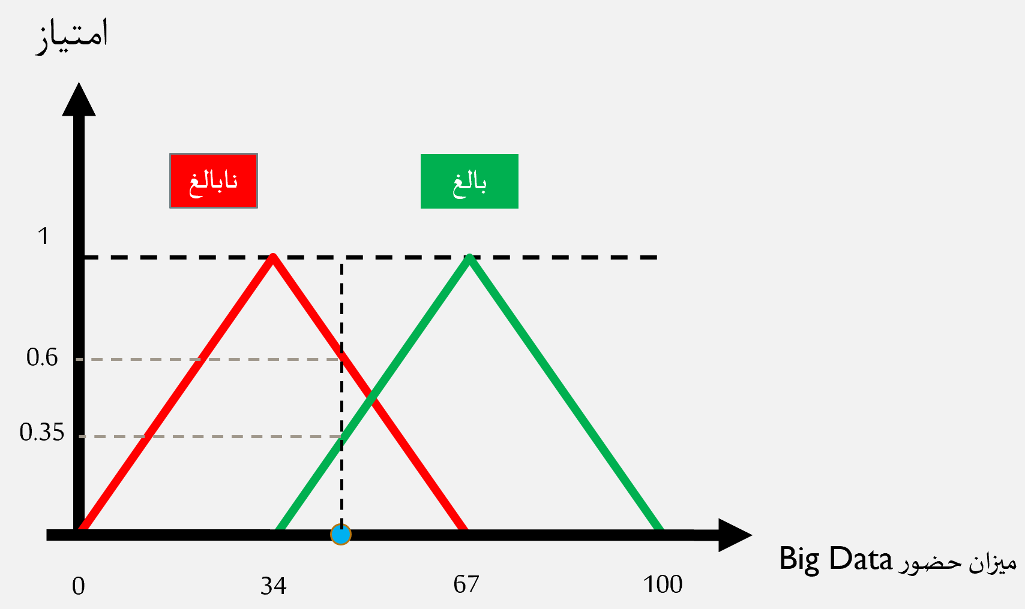

شكل۳-۱ مثال بلوغ صنعت در حوزهی دادههای بزرگ.

جدول۳-۱ دادههای مثال بلوغ صنعت در حوزهی دادههای بزرگ.
امتیاز وضعیت | وضعیت
0.6 | نابالغ
0.35 | بالغ

طبق نمودار بالا صنعت مورد نظر در زمینه دادههای بزرگ به اندازه 0.6 نابالغ و 0.35 بالغ است که این نتایج برخلاف مقادیر منطق 1و0 می باشد.
منطق فازی، نسبت به منطق خشک صفر و یکی، به روش کار کردن مغز انسان نزدیک تر است. مغز انسان دادهها را در کنار هم جمع میکند و حقایقی جزئی را ایجاد میکند. این حقایق جزئی در ادامه در کنار هم جمع شده تا به حقیقت های مرتبه بالاتری تبدیل شوند به طوری که وقتی از حد معینی میگذرند نتایجی مانند واکنش های حرکتی را دربرخواهند داشت. فرآیند مشابهی در شبکه های عصبی، سیستمهای خبره و سایر کاربردهای آن در هوش مصنوعی مورد استفاده قرار می گیرد. منطق فازی برای توسعه توانایی انسان گونه در هوش مصنوعی ضروری است. این قابلیت که گاهی مواقع به عنوان هوش مصنوعی عمومی از آن یاد می شود نمایش کلی تواناییهای شناختی انسان در نرم افزار به گونهای است که وقتی سیستم هوش مصنوعی با شرایط ناآشنا روبرو شد بتواند راه حلی پیدا کند.

2-3- معماری سیستمهای منطق فازی
سیستم های فازی از چهار بخش اصلی تشکیل شده اند. در شکل و جدول زیر بخش شرح مختصری از بلوکهای اصلی یک سیستم فازی ارائه میشود. معماری یک سیستم فازی در ادامه توضیح داده خواهد شد.
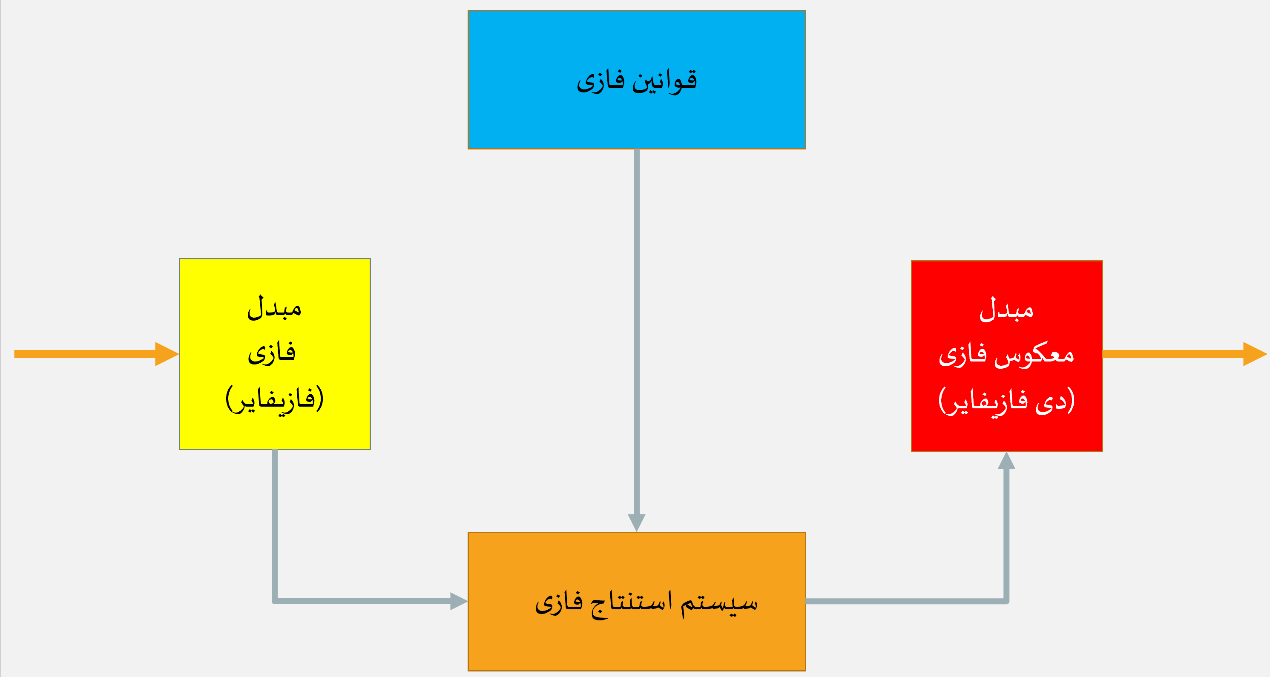

شكل۳-۲ بخشهای متفاوت یک سیستم فازی.

جدول۳-۲ بلوکهای پایهای یک سیستم منطق فازی.
عملکرد | خروجی | ورودی | نام سیستم
تبدیل مقادیر قطعی به مقادیر فازی | مقادیر غیر قطعی | مقادیر قطعی | مبدل فازی
مقادیر ورودی آنالوگ را بر حسب متغیرهای منطقی که مقادیر پیوسته بین 0 تا 1 را گرفته، و با استفاده از قوانین فازی تجزیه و تحلیل می کند. | حالت استنتاج شده | مقادیر فازی  قوانین فازی | سیستم استنتاج
فرآیندی است که یک مجموعه فازی را به یک مجموعه واضح نگاشت می کند. | عدد | حالت استنتاج شده | مبدل معکوس فازی

1-2-3- مدول فازیسازی
این مدول ورودیهای سیستم را که به صورت عددی هستند به مجموعه های فازی تبدیل می کند. این مدول سیگنال ورودی را به 5 حالت تقسیم می کند که شرح آنها در جدول صفحهی ارائه شده است.

جدول3-3 شرح حالتهای تعریف شده برای سیستم فازی.
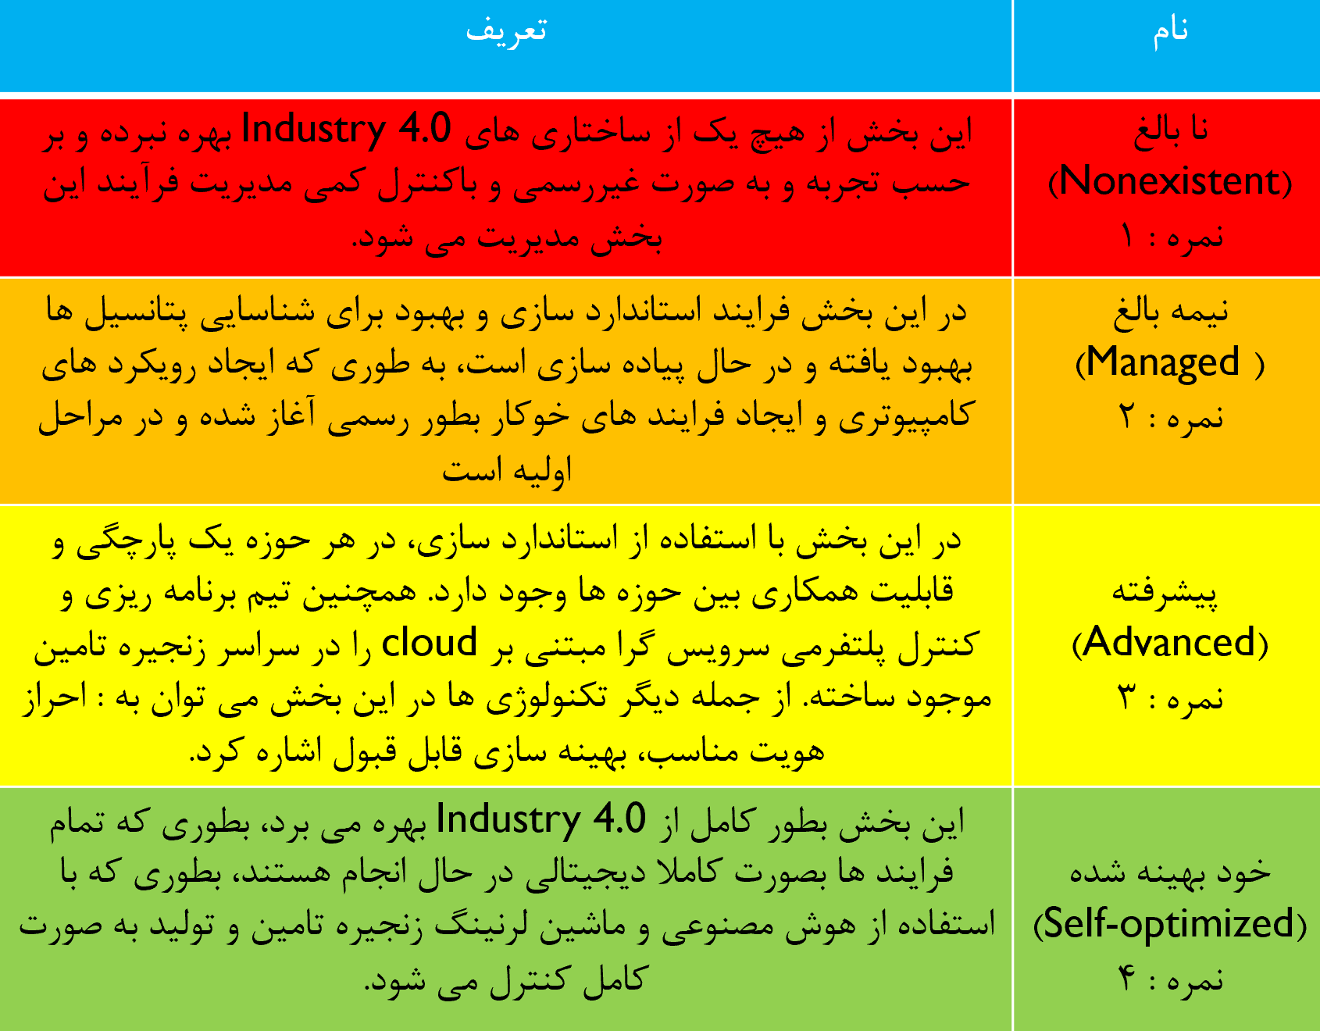

2-2-3- قوانین فازی
محلی است که دستورات “اگر- آنگاه” که توسط کارشناسان ایجاد شده اند در آن ذخیره می شود و تمامی وزنها و غیره و در این بخش به سیستم داده می شود.

3-2-3- سیستم استنتاج فازی
در این بخش فرآیند استدلالی انسان به وسیله نتیجه گیری های فازی از ورودی ها و دستورات شرطی شبیه سازی می شود.

4-2-3- مدول غیرفازی سازی
این بخش مجموعه فازی که توسط موتور استنتاجی به دست آمده را به یک مقدار عددی تبدیل میکند.

5-2-3- تابع عضویت
تابع عضویت به شما اجازه می دهد تا یک واژه زبانی را کمی سازی کرده و یک مجموعه فازی را به صورت نموداری نمایش دهید. یک تابع عضویت برای مجموعه فازی A در دامنه سخن X به شکل زیر تعریف می شود
(1-3) | µA:X → [0,1]
در این حالت هر المان از X به مقداری بین صفر و یک نگاشته میشود که به آن مقدار عضویت یا درجهی عضویت گفته میشود. این مقدار نمایش کمی درجه عضویت المان موجود در X را نسبت به مجموعه فازی A نشان می دهد.
- محور x دامنه سخن را نشان میدهد
- محور y درجه عضویت را در بازه صفر تا یک نمایش می دهد.
برای فازی سازی یک مقدار عددی می توان از چند تابع عضویت استفاده کرد. معمولا از توابع عضویت ساده استفاده میشود زیرا توابع پیچیده دقت بیشتری را برای خروجی به همراه ندارند.
به طور مثال، اگر هدف آن باشد که مقدار استفاده از دادههای بزرگ در یک کارخانه سنجیده بشود، در منطق 0 و1 یا دادههای بزرگ استفاده می شود یا نمیشود، ولی در منطق فازی اینگونه است که درصدی از استفاده دادههای بزرگ ارائه میشود. برای مثال در شکل زیر دو حالت استفاده شدن و نشدن از دادههای بزرگ به ترتیت بالغ و نابالغ برچسب گذاری شدهاند. در شکل زیر استفاده از این تکنولوژی در این صنعت امتیاز 40 را کسب کرده و نتایج آن بصورت زیر است.
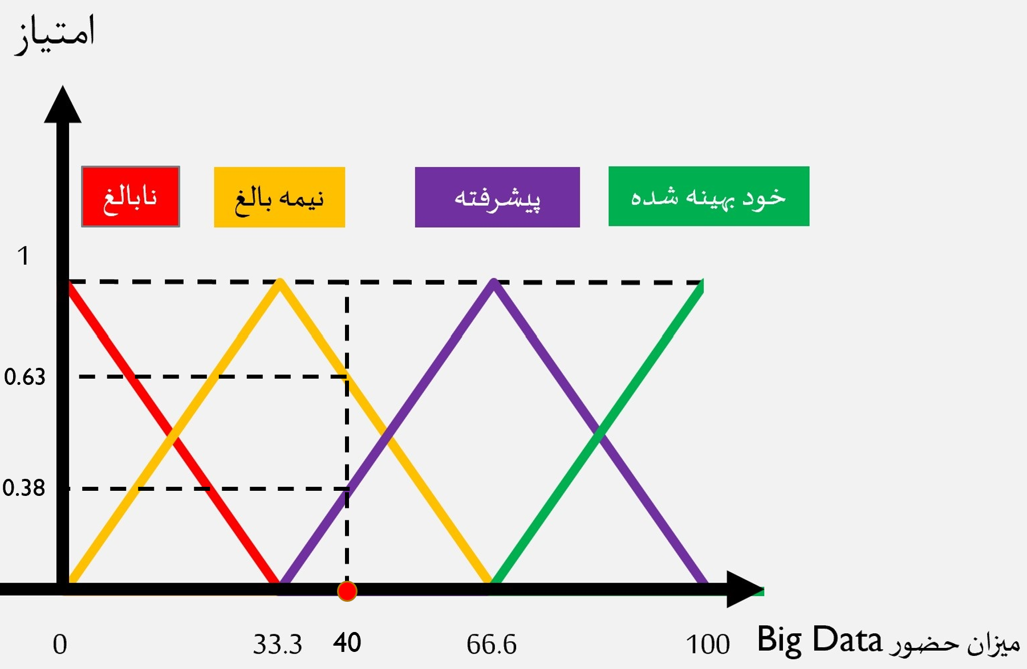

شكل3-3 مثال بلوغ صنعت در حوزهی دادههای بزرگ.

جدول۳-۴ دادههای مثال بلوغ صنعت در حوزهی دادههای بزرگ.
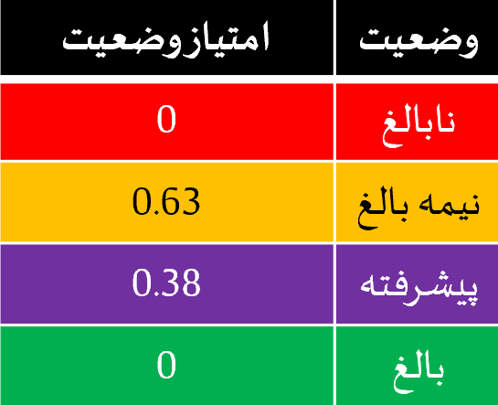

3-3- منطق فازی و صنعتگری نسل چهارم
در حال حاضر از نظریه مجموعههای فازی برای توسعه استفاده میشود. ابزار رسمی برای مقابله با عدم دقت ذاتی به طیف گستردهای از مشکلات تولید و مدیریت زنجیرهی تامین، از جمله ارزیابی بلوغ یک شرکت، منطق فازی امکان نمایش واقعیتری از دنیای واقعی را با سادگی فراهم میکند. سیستم استنتاج فازی سیستم استنتاج فازی، یک سیستم غیرخطی که قواعد اگر-آنگاه فازی را برای مدل‌سازی جنبه‌های کیفی دانش بشری اعمال می‌کند، یکی از کاربردی‌ترین ابزارها محسوب می‌شود. رویکرد مبتنی بر قاعده قدرتمند است، زیرا می‌تواند متغیرهای زبانی را تفسیر کند که معمولاً نمی‌توان آنها را به ‌صراحت تحلیل یا بیان کرد.
یک سیستم استنتاج فازی متشکل از متغیرهای ورودی و خروجی، توابع عضویت و قوانین است و شامل سه عنصر اساسی زیر میباشد.
- واحد فازی سازی
- پایگاه دانش (پایگاه داده و پایگاه قوانین) و مکانیسم استدلال
- فاز زدایی
سیستم استنتاج فازی ورودی‌های واضح را به متغیرهای فازی (مداوم) تبدیل می‌کند - فازی‌سازی - که وارد موتور استنتاج می‌شود، که متغیرهای فازی را بر اساس مجموعه قوانین "اگر-آنگاه" تصمیم‌گیرندگان ارزیابی می‌کند. هر قاعده تصمیم گیری یک رابطه ضمنی را از طریق یک عملگر ضمنی ایجاد می کند که برای ارتباط درجه ارتباط مجموعه ورودی و عناصر مجموعه خروجی استفاده می شود. پس از اعمال عملگر مفهومی "max-min"، ترکیبی بین یک مجموعه تک تن و رابطه ضمنی به عنوان خروجی هر قانون به دست می آید.
سیستم استنتاج فازی با فاززدایی به پایان می رسد، جایی که یک اپراتور مقادیر یک یا چند متغیر خروجی فازی را به مقادیر واضح تبدیل میکند. بنابراین، نتیجه هر سیستم استنتاج فازی مجموعهای از نقاط نامتناهی است که یک منطقه راه حل را تشکیل میدهد که یک متغیر زبانی را نشان میدهد. پایگاه دانش که هته یکسیستم استنتاج فازی است متشکل از پایه قوانین با رویهای منطقی و دقیق از نگاشت قوانین فازی است و توسط پایگاه دادهای که تابع عضویت عناصر ورودی و خروجی را تعریف می شود، و بیانگر روش‌های طبقه‌بندی مبتنی بر قوانین فازی برای دسته‌بندی مجموعه‌های جایگزین میباشد.
منطق فازی به عنوان یک راه حل دقیق تر برای ساخت و ساز استفاده میشود، که همین امر باعث می شود تا ابزاری مناسب برای ارزیابی بلوغ یک سازمان باشد، زیرا امکان در نظر گرفتن تمام متغیرهای مورد استفاده در مسئله را فراهم می کند. در یک مدل بلوغ مبتنی بر فازی، مجموعه‌های فازی نشان‌دهنده ابهام، عدم قطعیت و اطلاعات نادرست هستند و نتیجه قضاوت‌های کیفی و داده‌های کمی را در یک شاخص کلی خلاصه می‌کند .
تلاش برای ایجاد یک مدل بلوغ مبتنی بر قوانین فازی با تمایل به ایجاد یک ساختار کمی-رسمی، که قادر به ثبت نادرستی دانش بشری باشد، توجیه می شود، و وظیفه فرموله کردن این دانش به زبان طبیعی انسان را دارد. بنابراین، یک مدل بلوغ مبتنی بر سیستم استنتاج فازی دارای این مزایا می باشد: راه حل مفیدی برای درک کمی سازی و دستکاری داده های مبهم و نامشخص ارائه می دهد و نمره کل بلوغ را بر اساس سطح بلوغ ابعاد تخمین میزند. این یک روش تحلیلی است که به طور هدفمند برای ترکیب عدم قطعیت و عدم دقت در یک مدل تصمیم توسعه یافته است ، که امکان گنجاندن اطلاعات ناقص را در موضوع فراهم می کند. و امکان درج مدخل ها و حدود نادرست را باز می کند.
بنابراین، استفاده از سیستم استنتاج فازی برای مدل بلوغ با توجه به پتانسیل مقابله با روابط غیر خطی بین متغیرهای ورودی و خروجی و توانایی پشتیبانی از فرآیند تصمیم‌گیری با استحکام مجموعه‌های فازی و انعطاف‌پذیری قوانین فازی بسیار مناسب خواهد بود. علیرغم مزایای این رویکرد، بعضا ادعا شده که به دلیل جنبه ذهنی فرآیند ارزیابی، که منطق فازی به دنبال کمک به آن است، درک و بهکارگیری این منطق دشوار میباشد. بنابراین، پیشنهاد ابزاری مبتنی بر منطق فازی برای ارزیابی بلوغ نسل چهارمی صنعت یک سازمان هنوز یک حوزه مطالعاتی حاصلخیز است که شایسته بررسی مناسب است.

فصل چهارم
روش شناسی

1-4- مقدمه
به طور کلی، اکثر مدل های بلوغ موجود فاقد یک پایه نظری محکم هستند و/یا بر اساس یک روش طراحی دلخواه به دست آورده شدهاند. محققان سیستم های اطلاعات به دلیل عدم مستندسازی روش توسعه مدل و عدم وجود اعتبار سنجی تجربی، چندین مدل رویه را برای طراحی مدل بلوغ پیشنهاد کرده اند. یک رویکرد سیستماتیک به توسعه مدل بلوغ؛ بر اساس یک روش امکان تعمیم و استانداردسازی مدل را فراهم میکند ]30[. منجر به اسناد بهبود یافته و نتایج سودآورتر از یک روش بصری میشود ]23[ و زمانی مفید است که مدل بلوغ عملاً مرتبط باشد.
بنابراین، برای ارائه یک ابزار دقیق برای ارزیابی دیجیتالی‌سازی مدیریت عملیات و زنجیره تامین، مبتنی بر روشهای تجربی و روش‌شناختی برای مدیریت عملیات و زنجیره تامین، بر اساس ]23[ انجام میشود که این تحقیق با هدف ایجاد یک مدل بلوغ صنعت نسل چهار میباشد.
در نتیجه، یک مطالعه ترکیبی با ترکیب روش‌های چندگانه (کیفی و کمی) اتخاذ شد که کمتر مستعد یافته‌های مغرضانه سیستماتیک است. که در پایان به اعتبارسنجی مدل منجر می‌شود.
مدل ]23[ شامل مراحل زیر است:
(1) تعریف مسئله و الزامات. (2) تجزیه و تحلیل و مقایسه با مدل بلوغ های موجود. (3) توسعه استراتژی. (4) توسعه و اعتبار سنجی تکراری. (5) طراحی انتقال و ارزیابی مدل. (6) اجرا؛ و (7) ارزیابی مدل در زمینه سازمانی. چهار مرحله اولیهی ]23[ در گام اول و دوم تحقیق ما، برای طراحی مدیریت عملیات و زنجیره تامین مدل بلوغ صنعت نسل چهار به کار گرفته شد. مرحله پنجم (انتقال و ارزیابی مدل) در مرحله سوم رخ می دهد، که در آن مدل سازی سیستم فازی بر اساس طراحی افراد خبره نیز وجود دارد. در نهایت، دو مرحله نهایی در مرحله چهارم انجام می شود. برای نشان دادن دقت روش‌شناختی، تکرارهای زمانی تحقیق در ضمیمه C، از جمله رویه‌های طراحی مدل و ارزیابی مدل توضیح داده شده است.
در ادامه هر یک از چهار مرحله ارائه شده است

مرحله 1 : مقایسه مدل بلوغ های موجود
اولین گام شامل مرور ادبیات برای شناسایی فناوری‌های بلوغ صنعت نسل چهار و صنعت نسل چهار با پیروی از دستورالعمل‌های مندز و همکاران انجام شد. (2016). جستجو به رشته ارائه شده در زیر محدود می شود.
پژوهشهای انجام شده تا جولای 2018 محدود به مقالات منتشر شده در مجلات و مقالات کنفرانسی به زبان انگلیسی بود که منجر به یافتن 184 مورد مقاله شد. به عنوان معیار اولیه ، مقاله باید حاوی یک پیشنهاد برای مدل بلوغ برای صنعت نسل چهار در فیلدهای مدیریت زنجیره تامین و تولید و مدیریت عملیات باشد. سپس با تجزیه و تحلیل و غربال عناوین، کلیدواژه ها و چکیده ها به استثنای 137 مورد ، جداسازی شده، و در نهایت مقالات باقی مانده به طور عمیق مورد تجزیه و تحلیل قرار گرفتند.
این مرحله شامل مقایسه مدلهای بلوغ موجود و تعیین استراتژی طراحی شده، که برای به دست آوردن بینش عمیق تر برای تصمیم گیری استراتژی توسعه، نویسندگان یک تحلیل و مقایسه بر روی مدل بلوغ با تمرکز بر معیارهای اقتباس شده از ]25[ انجام دادند یعنی:
دامنه، مبدأ (آکادمی یا عمل)، مؤلفه ها (توضیحات سبک، پرسشنامه یا معماری)، قابلیت اطمینان (تست نشده، تأیید شده، تأیید شده یا غیر شفاف) و عملی بودن (توصیه های عمومی یا اقدامات بهبود خاص) بهطور دقیق سنجیده شده و بررسی فناوری‌های صنعت نسل چهار ، باید با توجه به کارخانه مورد نظر (که قرار است در آن پیاده سازی صورت بگیرد) شناسایی شوند. عملیات تولید و زنجیره تامین مجموعه‌ای از عواملی هستند که برای بهبود صنعت نسل چهار حیاتی هستند و باید به صورت سیستماتیک بر اساس مدل بلوغ صنعت نسل چهار پیاده سازی شوند. نویسندگان تصمیم گرفتند، تا به عنوان یک استراتژی توسعه، محتویات ناهمگن و مرتبط از مدل بلوغ موجود را در یک مدل جدید ساختار یافته توسط ابعاد متعدد، پیاده سازی کرده و با استفاده از کنترلر فازی به آن امتیاز بدهند.
نویسندگان از یافته‌های فناوری‌های صنعت نسل چهار مدل بلوغ و صنعت نسل چهار برای توسعه مفهومی استفاده کردند.برای تجزیه و تحلیل محتوا استفاده شده، یک رویکرد استقرایی برای طبقه بندی دانش با ابزار ادبیات استفاده میشود که یکی از مهم ترین نتایج آن، توصیف و تحلیل مجموعه ای از عناصر (سطوح و ابعاد) و فناوری های کلیدی صنعت نسل چهار مرتبط با دیدگاه های مختلف بخش تولید بود. این تکرار یک مبنای نظری برای مطالعه تجربی فراهم کرد که با توجه به آن فهرست دسته بندی (ابعاد) استخراج شد.
مرحله 2 : روش تکراری
به دلیل اینکه سطوح مختلف باید هنگام اجرای مدیریت عملیات و زنجیره تامین در نظر گرفته شود، این مرحله به طراحی مدلی می پردازد که بر اساس ساختار سلسله مراتبی از دسته ها و زیرمجموعهها است.
بنابراین، توسعه تکراری شامل رویه‌هایی است که برای تعریف نوع ابزار ارزیابی و معماری و ساختار (به عنوان مثال، محتوا، ابعاد) مدل بلوغ صنعت نسل چهار برای مدیریت عملیات و زنجیره تامین استفاده می‌شود. روند این تکرارها بیشتر تجربی بود تا مفهومی و از عناصر مدل بلوغ پیشنهاد شده از اولین تکرار تا روش‌های تجربی با دانشگاهیان و متخصصان برای جمع‌آوری اطلاعات بینش‌گری و عملی مرتبط استفاده می‌کردند ]4[. مصاحبه‌های نیمه ساختاریافته و گروه‌های متمرکز (FGs) برای جمع‌آوری داده‌ها انجام شد،و از این دو روش برای دریافت درک صریح مصاحبه‌شوندگان از یک پدیده مؤثر استفاده شد. علاوه بر این، با توجه به ماهیت میان رشته ای و انقلابی موضوع از روش های اکتشافی تجربی به عنوان گروه های متمرکز برای آوردن بینش به تحقیق صنعت نسل چهار، استفاده شد ]1[.
ابتدا، مصاحبه‌های نیمه ساختاریافته با نمونه‌ای متشکل از شش نفر از دانشگاهیان (یک مهندس مکانیک، یک مهندس کامپیوتر، دو استاد تمام OM و دو مهندس تولید)، که همگی در دیجیتالی‌سازی و اتوماسیون صنعتی دستگاه‌ها تجربه داشتند از آگوست 2018 تا سپتامبر 2018 صورت گرفت. مصاحبه ها از 30 دقیقه تا 1.5 ساعت به طول انجامید و هدف این مصاحبه ها بررسی پیشرفت های بالقوه در مدل بلوغ صنعت نسل چهار و افزایش ارزش مدل های موجود بود. این محققان ملاحظات و دستورالعمل های مهمی را برای پیشنهاد سطوح بلوغ و ابعاد مدل مدیریت عملیات و زنجیره تامین صنعت نسل چهار ارائه کردند.
سپس، شش FG، متشکل از 5 الی 6 متخصص که مسئولیت مدل‌سازی محاسباتی، فناوری‌های دیجیتال و بهینه‌سازی و تدارکات را برعهده داشتند، به عنوان ناظر در این جلسات حضور پیدا کردند، زیرا گروه‌های کانونی کوچک‌تر به مشارکت بیشتر هر عضو نیاز دارند. این جلسات در زمینه های فناوری اطلاعات و مدیریت عملیات و زنجیره تامین، بین دسامبر 2018 و ژانویه 2019 در حضور گروهی متشکل از پانزده متخصص با حداقل 10 سال تجربه که تمامی آنها در یکی از مؤسسه های معروف توسعه نرم افزار فنی - علمی مقام های بالایی داشتند برگزار شد،
همچنین عمداً کارشناسانی که مسئولیت های متفاوتی برای ارائه دیدگاه های گوناگون داشتند، انتخاب شدند. علاوه بر این، در هر گروه، یکی از نویسندگان به عنوان گرداننده و نویسنده دیگری به عنوان ناظر، مسئول اجتناب از دیدگاه های شخصی حضور داشت. ایده پردازی در تمام گروه های کانونی تا رسیدن به اشباع ایده ها انجام شد. یک FG پایلوت، چهار FG اکتشافی و یک FG تاییدی اعمال شد. تا پنجمین گروه متمرکز (FG1 - FG5)، دیدگاه‌های فردی از مدل بلوغ صنعت نسل چهار برای مدیریت عملیات و زنجیره تامین پوشش داده می‌شد، در حالی که دسته‌های جدید (ابعاد)، زیرمجموعه‌ها (چشم‌اندازها)، جزئیات دسته‌ها (توصیف‌کننده‌های مرتبط با محتوای مدل بلوغ) و معیارها (شاخص ها) می توانند از بحث گروهی پدیدار شوند. مدت زمان هر جلسه بین 60 تا 90 دقیقه بود و شامل چهار بخش برای جمع‌آوری داده‌ها بود: (1) مروری بر مدل بلوغ صنعت نسل چهار در نظر گرفته شده برای به اشتراک گذاشتن دانش اولیه بین شرکت‌کنندگان. (2) ایده پردازی با کارشناسان در مورد تعدیل ها و بهبودها در مدل پیشنهادی و بحث در مورد روش ها و فن آوری های کلیدی برای اجرای آن؛ (3) جلسه زوم و فیلتر - کارگاه ارائه مدل پیشنهادی و بحث در مورد عناصر آن، (4) جزئیات جلسه درخواستی، که شرح گردش کار هر بعد برای کاربرد در مطالعات آینده بود.
علاوه بر این، گروه ارزیابی تاییدی (FG6) با هدف بررسی یکپارچگی مدل، سازگاری و کفایت مشکل بود. هدف آن تنظیم محتوای مدل مفهومی و اعتبار رده بندی شاخص های به دست آمده از مدل بلوغ پیشنهادی بود. برای تنظیم ساختار مدل بلوغ، معیارهای صلاحیت اینگونه در نظر گرفته شد: استعداد برای هدف؛ تکمیل جنبه ها؛ دانه بندی ابعاد؛ تعریف ویژگی های اندازه گیری؛ شرح روش ارزیابی؛ و عینیت روش ارزیابی. علاوه بر این، شاخص‌ها باید معیارهای طبقه‌بندی را برآورده کنند، مانند: مختصر، قوی، جامع، قابل توسعه و توضیحی ]4[. این امر منجر به تغییرات کوچکی در عناصر طبقه بندی شد، مانند سازماندهی مجدد عناصر یک بعد به عناصر موجود و تغییر نام و حذف برخی از عناصر. در نهایت، زیرمجموعه‌های مدل بلوغ از طریق مرور ادبیات قیاسی، ارزیابی مجدد همگنی درونی و ناهمگنی بیرونی آنها مورد آزمایش قرار گرفتند. داده های نظری و تجربی جمع آوری شده مجددا بررسی و به زیرمجموعه ها اختصاص داده شد. سه نویسنده رونویسی ها را در دو فرآیند کدگذاری کردند: در کدگذاری قیاسی، دسته ها و زیرمجموعه های موجود غنی شدند. همچنین در کدگذاری استقرایی، جدید دسته ها، زیرمجموعه ها، دسته بندی جزئیات و شاخص ها استخراج شد.
مرحله 3 : پیاده سازی
با توجه به توسعه مدل بلوغ، مرحله سوم شامل این فعالیت ها میبود: ساخت ابزار تحقیق (پرسشنامه)، مطالعه آزمایشی (مصاحبه) برای آزمایش آیتم های ابزار و تنظیم سیستم استنتاج فازی ، عملکردها و قوانین عضویت آنها. ابتدا، پیش نویس پرسشنامه بر اساس مدل بلوغ مفهومی، با یک سوال (مورد) در هر شاخص دیجیتال ساخته شد. قبل از ارسال پرسشنامه، مصاحبه‌هایی با متخصصان اتوماسیون مهندسی انجام شد تا مشکلات احتمالی در محتوا حذف شود و سوالات بهتری ارائه شود، همچنین اطمینان حاصل شود که متخصصان یک شرکت تولیدی در پاسخ به سؤالات مشکلی ندارند. پرسشنامه تنظیم شده شامل هفت سؤال در مورد مشخصات دموگرافیک پاسخ دهندگان، دو سؤال در مورد درک آنها از فناوری صنعت نسل چهار، و همچنین پانزده سؤال بود که بلوغ را به هفت بعد تقسیم میکرد : 1) مصرف کننده. 2) لجستیک؛ 3) تامین کننده؛ 4) ادغام؛ 5) تولید، برنامه ریزی و کنترل؛ 6) کیفیت؛ و 7) نگهداری. زمان تخمینی برای تکمیل آن از 30 دقیقه تا 1 ساعت متغیر بود. پرسشنامه در https://forms.gle/DimpQnhAvFypeFzP6 موجود بود. علاوه بر این، برای مدل‌سازی ادراک کارشناسان در قضاوت‌های تصمیم‌گیری، با در نظر گرفتن عدم قطعیت و عدم دقت، یک سیستم هوشمند که متشکل از چند سیستم‌ استنتاجی فازی بود درنظر گرفته شد، و درنهایت یک سیستم امتیازدهی با استفاده از دو عنصر قوانین فازی و توابع عضویت طراحی شد (زاده، 1965).
برای پردازش نتایج، سیستم فازی از مدل استنتاج فازی به سبک ممدانی بهره میبرد. (ممدانی و آسیلیان، 1975)، که تنظیم این سیستم به چهار مرحله تقسیم می‌شد: فازی‌سازی، ارزیابی قوانین، تجمع و فازی‌سازی ]35[ (بخش 4.2 مدل سازی سیستم استنتاج فازی و عناصر آن را شرح می دهد.)
مرحله 4 : ارزیابی
مرحله چهارم با بهرهبری از مطالعه موردی بود که شامل ترکیبی از دو روش جمع‌آوری داده‌ها شامل مصاحبه‌های بدون ساختار و پرسشنامه با چهار مدیر و چهار سرپرست از یک شرکت تولیدی برزیلی بود. همچنین برای افزایش قابلیت اطمینان تجزیه و تحلیل، ادراک از متخصصان مدیریت ارشد در بخش‌های مختلف استفاده شد. هدف این پرسشنامه بررسی این بود که کدام یک از فناوری‌های دیجیتالی به کار گرفته شده در مرور ادبیات فردی، با شرکت آن‌ها در مرتبطتر است، و همچنین با توجه به مشخصات شرکت به درک وضعیت فعلی (AS-IS) و مورد انتظار/هدف (TO-) BE) سطوح بلوغ مدیریت عملیات و زنجیره تامین نسل چهار پرداخته شد. بنابراین، ترکیب روش‌های ترکیبی تعبیه‌شده در منطق مطالعه موردی از طریق داده‌های کمی و کیفی به آزمایش و اعتبارسنجی مدل کمک کرد]31[.
در نهایت، تجزیه و تحلیل سطوح بلوغ جاری و مورد انتظار (با توجه به سطح آمادگی دیجیتالی هر شاخص اندازه گیری شده) با توجه به تجربه و دانش فعلی شرکت در مورد فناوری های مخرب صنعت نسل چهار و منافع استراتژیک آن در مورد سرمایه گذاری های احتمالی در فناوری های دیجیتال انجام شد. بر اساس سطح بلوغ یک شرکت تولیدی، دستورالعمل‌هایی نیز برای رسیدگی به ضعف‌های فن‌آوری و روش‌شناختی و افزایش ارزش افزوده در هفت بعد مدیریت عملیات و زنجیره تامین نسل چهار پیشنهاد میشود که در مجموعه‌ای از اهداف همسو با مشخصات ساختار یافته سازمان قرار میگیرد.

2-4- طراحی پرسشنامه
بر اساس مدل اولیه مقاله، مدل بلوغ در پنج سطح (نابالغ، بلوغ جزئی، نیمه بالغ، پیشرفته، خود بهینه شده) طراحی شده بود و پس از بررسی بخش های مختلف کارخانه که شامل مدیریت زنجیرهی تامین و تولید و مدیریت عملیات بود، در مرحلهی آغازین270 سوال طراحی شد. پس از بازنگری بر روی این سوالات، سوالات اضافی حذف شده و تعداد آنها به 250 سوال کاهش یافت، ولی همچنان تعداد سوالات به قدری زیاد بود که میتوانست مانع تمرکز کافی پاسخدهنده باشد. در نتیجه در سومین بررسی با کاهش 5 سطح به 4 سطح، تعداد سوالات به مقدار شایانی کاهش یافت. (حدودا 180 سوال)
در سطح صفر هیچگونه دیجیتال سازی وجود نداشته و همه کارها بصورت دستی انجام میشود. ولی در سطح 2 تقریبا همه کارها اتوماتیک میباشد. در نتیجه سطح 1 که ترکیبی از این دو سطح بود حذف شد و تعداد سطوح از 5 به 4 کاهش یافت. در مروری دیگر با حذف کردن سوالات تکراری و طرح سوالات جامعتر این تعداد نیز به 150 سوال کاهش یافت. در نتیجه با پر کردن جواب این سوالات بین 0 تا 100 توسط افراد پاسخ دهنده به پرسش نامه و وزندهی بخشهای مختلف کارخانه توسط افراد خبره هر بخش به عدد نهایی رسیده، که این اعداد و نمرات نهایی همان ورودیهای سیستم طراحی شده خواهند بود که I1 تا I17 نام دارند.
(چگونگی استنتاج بلوغ یک صنعت از روی این ورودی به تفصیل در فصل پنجم آمده است.)

فصل پنجم
طراحی سیستم برآورد کنندهی بلوغ صنعت

1-5- مقدمه
برای برآورد کردن سطح بلوغ یک صنعت دلخواه نیاز به سیستمی می باشد که با در نظر گرفتن شاخصهای صنعت نسل چهارم، بتواند ویژگیهای مورد نظر را استخراج کرده و سطح بلوغ را در خروجی ارائه دهد. سیستم طراحی شده برای اجرای این عملیات سیستمی بر اساس منطق فازی می باشد که در ورودی، نمراتی مربوط به زیرشاخصهای مربوط به شاخص را دریافت کرده و سطح بلوغ متناظر با آن نمرات را در خروجی خود نمایان میسازد.

2-5- معماری مدل
مدل طراحی شده دارای ۱۷ ورودی و یک خروجی بوده و میتوان آن را متشکل از چهار بخش دانست. هر بخش دارای تعدادی شاخص بوده و به هر شاخص تعدادی ورودی یا زیرشاخص نسبت داده شده است. این زیرشاخصها ورودیهای سیستم بوده که نمراتی که با توجه به سوالات طراحی شده برای ارزیابی بلوغ صنعت کسب شدهاند به آنها تزریق میشود؛ نمراتی که پایهی برآورد بلوغ صنعت مورد نظر هستند.
سه بخش اول مدل طراحی شده به ترتیب بخش مدیریت زنجیرهی تامین، بخش مشترک، بخش تولید و مدیریت عملیات میباشند. بخش مدیریت زنجیرهی تامین، همانطور که پیشتر به آن اشاره شد، شامل سه شاخص مشتری، لجستیک و تولید کننده میباشد. شاخص مشتری دو ورودی یا زیرشاخص را به خود اختصاص میدهد. شاخص لجستیک و تولید کننده نیز به ترتیب سه و سه زیرشاخص را به خود اختصاص میدهند. بخش مشترک، شامل شاخص یکپارچگی بوده که دارای سه زیرشاخص می باشد. بخش تولید و مدیریت عملیات نیز دارای سه شاخص نگهداری و تعمیرات، کیفیت و کنترل و تولید محصولات میباشد. هر کدام از شاخص های اشاره شده، دارای دو زیرشاخص میباشند.
بخش چهارم که بخش مدیریت عملیات و تولید زنجیره تامین بوده، خروجی سیستم است. این بخش، در ورودی، بلوغ برآورد شدهی هر بخش را گرفته و بر پایهی منطق فازی، سطح بلوغ صنعت را استنتاج کرده و در خروجی نمایان میسازد.
سیستم کلی برآورد کننده، مجموعی از چند زیرسیستم فازی متصل به هم است که زیرسیستم استنتاج فازی نام دارند. هر زیرسیستم فازی برآورد کنندهی سطح بلوغ متناسب با ورودیهای خود میباشد. این زیرسیستم ها خود میتوانند یک بخش یا یک زیربخش باشند.
در شکل زیر، شمای کلی سیستم طراحی شده آمده است. همچنین، هر بخش به همراه شاخصها و زیرشاخصها مربوط به آن مشخص شده اند.
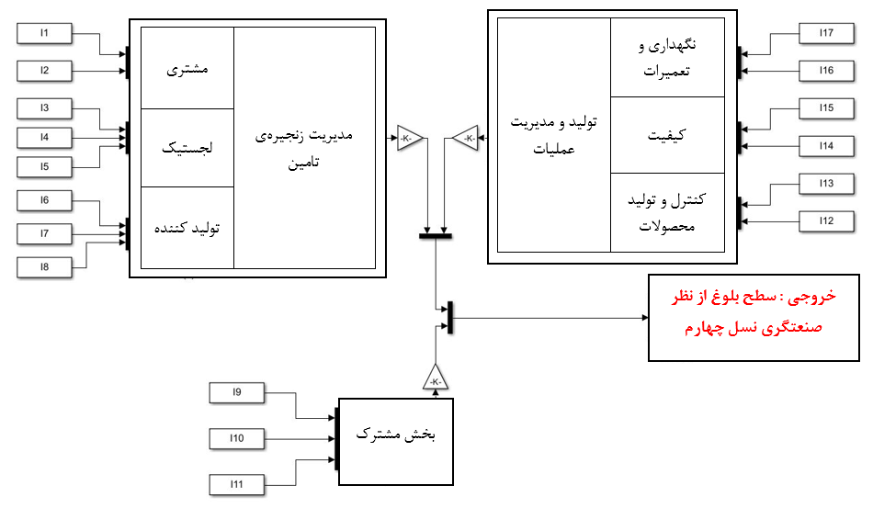

شكل1‌-5 شمای کلی سیستم برآورد کنندهی بلوغ صنعت.
در تصویر بعدی، ورودیهای مربوطه، زیرشاخصها و شاخصهایی که تحت عنوان بخش مدیریت زنجیرهی تامین با رنگ قرمز، بخش تولید و مدیریت عملیات با رنگ آبی، بخش مشترک به رنگ زرد و بخش خروجی یا همان با رنگ سبز مشخص شدهاند.

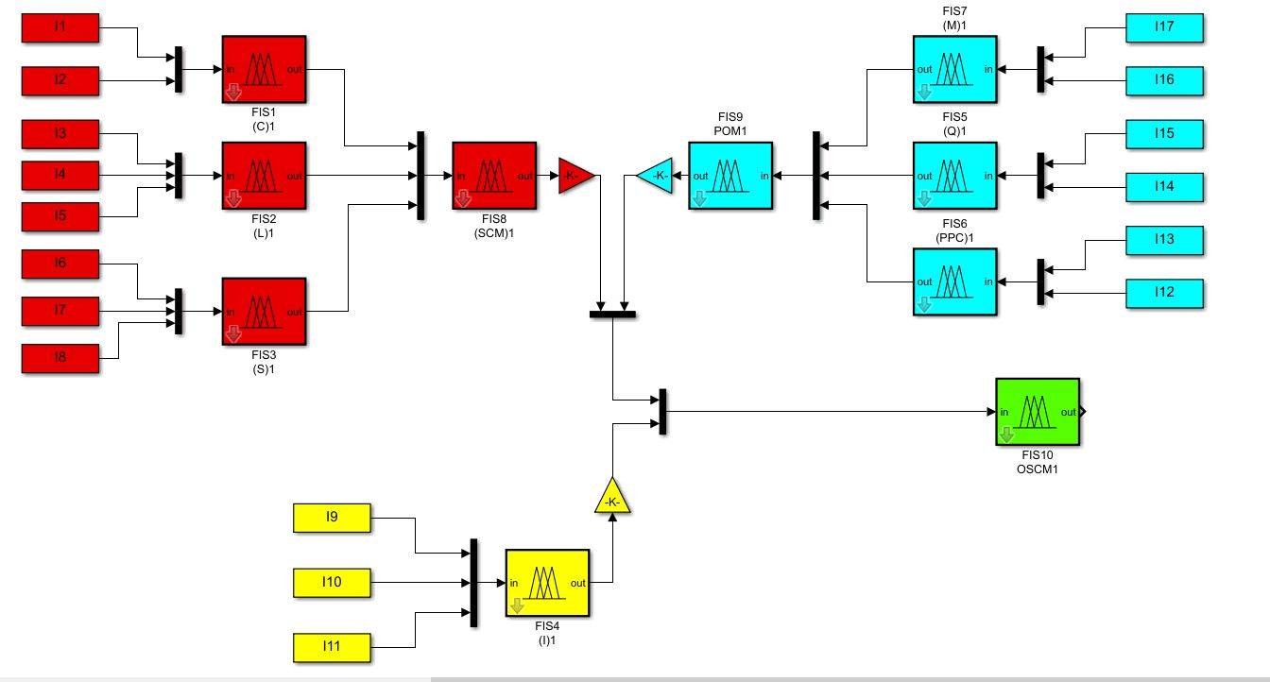

شكل2-5 شمای کلی سیستم برآورد کنندهی بلوغ صنعت.

3-5- بلوکهای اصلی
با توجه به توضیحات قسمت قبل، دو نوع زیرسیستم طراحی شدهاند که بلوکهای پایهای سیستم اصلی هستند؛ آنها عبارتاند از:
1) زیرسیستم 2-ورودیه
2) زیرسیستم 3-ورودیه.
زیرسیستم 2-ورودیه دارای دو ورودی میباشد. در موتور استنتاج این زیرسیستم، 16 قانون وجود دارد که منشا عمل استنتاج انجام شده بر روی ورودی و نتیجهگیری خروجی است.
زیرسیستم 3-ورودیه دارای سه ورودی می باشد. در موتور استنتاج این زیرسیستم، 64 قانون وجود دارد که منشا عمل استنتاج انجام شده بر روی ورودی و نتیجهگیری خروجی است. توضیحات مربوط به قوانین و موتور فازی در بخش 3-5 به تفصیل آمده است.
همچنین سیستم کلی را به سه لایه میتوان تقسیم بندی کرد. زیرسیستمهای مربوط به لایهی اول شامل زیرسیستمهای با شمارهی 1 تا 7 میباشند. این زیرسیستمها در ورودی خود تعدادی زیرشاخص متناسب با شاخص یا بخش مربوط به خود را گرفته و در خروجی سطح بلوغ شاخص یا بخش مربوطه را اعلام مینمایند. لایهی دوم شامل زیرسیستمهای با شمارهی 8 و 9 می باشند. در ورودی این زیرسیستمها، خروجیهای زیرسیستمهای متصل واقع در لایهی اول قرار میگیرد و در خروجی نیز، سطح بلوغ آن بخش ظاهر میشود. لایهی سوم نیز متشکل از یک زیرسیستم به شمارهی 10 بوده که سطوح بلوغ سه بخش ذکر شده در لایههای قبل را گرفته و در خروجی خود بلوغ کلی صنعت مورد بررسی را ارائه میدهد.
به طور مثال، فرض کنید که به تمام ورودی های شمارهی 1 تا 17 نمرهای اطلاق شده است. با توجه به این نمرات، زیرسیستمهای واقع در لایهی سوم، بلوغ خود را بر پایهی منطق فازی برآورد میکنند. حال در مرحلهی بعد، با توجه به بلوغ استنتاج شده در زیرسیستمهای لایهی سوم، اکنون بلوغ زیرسیستمهای لایهی دوم که مربوط به بخشهای مدیریت زنجیرهی تولید و مدیریت تولید و عملیات میباشد محاسبه میشوند. در آخر نیز، بنا بر سطوح بلوغ سه بخش اصلی مدل، بلوغ نهایی صنعت مورد بررسی استنتاج میشود.
در تصویر بعد، زیرسیستمهای مربوط به لایههای اول، دوم و سوم به ترتیب با رنگهای آبی آسمانی، آبی کمرنگ و آبی پررنگ مشخص شده اند.
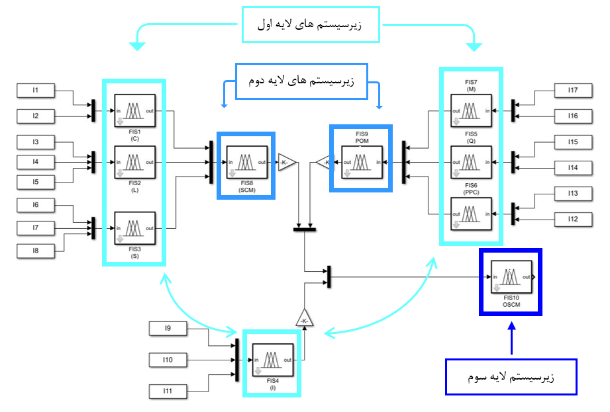

شكل1-5 لایههای موجود در مدل.

در ادامه، جداولی در توصیف تعداد و روابط زیرشاخصها، شاخصها، بخشها و زیرسیستمهای مربوط به لایههای اول، دوم و سوم آمده است.

جدول1-5 لایهی اول مدل اصلی.
زیرسیستمهای لایه اول
نام زیرشاخص | تعداد ورودیها (زیرشاخصها) | نام زیرسیستم فازی | شاخص | زیربخش
I1 | 2 | زیرسیستم فازی 1 | مشتري | مدیریت زنجیرهی تامین
I2
I3 | 3 | زیرسیستم فازی 2 | لجستيك | مدیریت زنجیرهی تامین
I4
I5
I6 | 3 | زیرسیستم فازی 3 | تامين كننده | مدیریت زنجیرهی تامین
I7
I8
I9 | 3 | زیرسیستم فازی 4 | ادغام | مشترک
I10
I11
I12 | 2 | ریز سیستم فازی 5 | کنترل و تولید محصولات | تولید و مدیریت عملیات
I13
I14 | 2 | زیرسیستم فازی 6 | كيفيت | تولید و مدیریت عملیات
I15
I16 | 2 | زیرسیستم فازی 7 | تعمير و نگهداري | تولید و مدیریت عملیات
I17

جدول5-2 لایهی دوم مدل اصلی.
زیرسیستمهای لایه دوم
نام ورودی | تعداد ورودیها (زیرشاخصها) | نام زیرسیستم فازی | زیربخش | بخش
زیرسیستم فازی 1 | 3 | زیرسیستم فازی 8 | مدیریت زنجیرهی تامین | مدیریت عملیات زنجیره تولید
زیرسیستم فازی 2
زیرسیستم فازی 3
ریز سیستم فازی 5 | 3 | زیرسیستم فازی 9 | تولید و مدیریت عملیات | مدیریت عملیات زنجیره تولید
زیرسیستم فازی 6
زیرسیستم فازی 7

جدول5-3 لایهی سوم مدل اصلی.
زیرسیستمهای لایه سوم
نام ورودی | تعداد ورودیها (زیرشاخصها) | نام زیرسیستم فازی | زیربخش | خروجی
زیرسیستم فازی 4 | 3 | زیرسیستم فازی 10 | مدیریت عملیات و تولید زنجیره تامین | آمادگی و بلوغ صنعت
زیرسیستم فازی 8
زیرسیستم فازی 9

4-5- موتور فازی مدل
روند برآورد سطح بلوغ با استفاده از قوانین فازی و موتورهای استنتاج طراحی شده در زیرسیستمهای مربوطه انجام میشود.

1-4-5- ورودی ها و خروجی ها
بازهای که ورودیها در آن میتوانند مقدار اختیار کنند، بازهی پیوستهای بین 0 تا 100 می باشد. در این بازه هر ورودی میتواند در چهار حالت 1) سطح یک 2)سطح دو 3)سطح سه 4)سطح چهار قرار بگیرد. برای چهار سطح گفته شده، چهار عدد تابع عضویت تعریف شده است و با توجه به آنکه ورودی مورد نظر چه نمرهای، از 0 تا 100، به خود اختصاص میدهد درجه و قدرت عضویت آن به هر یک از توابع عضویت تعریف شده معین میشود. پس از تعیین درجه عضویت هر ورودی به حالتهای تعریف شده، با عنایت به تئوری منطق فازی، نتایج توسط موتور استنتاج تولید میشوند.
تصویر زیر، ویژگیهای ورودیهای سیستم را نشان میدهد که عبارتاند از :
- نام متغیر
- حالتها یا متغیرهای معنایی
- بازه یا دنیای سخن
- توابع عضویت
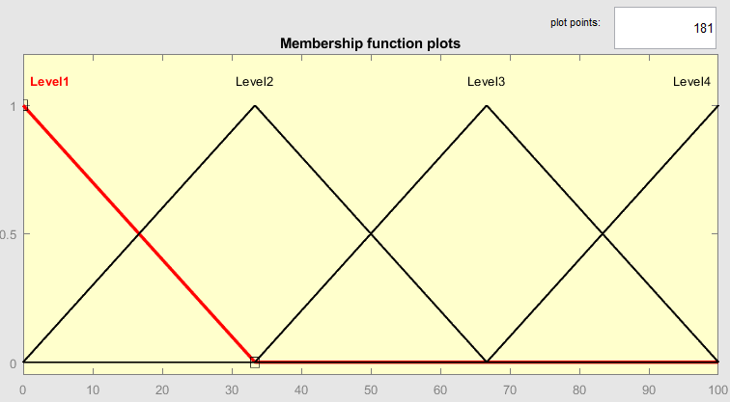

شكل2-5 ویژگیهای متغیرهای ورودی.
در خروجی، که ویژگیهای مشابهی با متغیرهای ورودی دارد، توابع عضویت و حالتهایی متناسب تعریف شدهاند که پس از دریافت نمرات ورودی و انجام فرآیند استنتاج، با کمک قانونهای فازی نوشته شده در موتور استنتاج، مقدار سطح بلوغ در خروجی را نمایان میسازد.
تصویر زیر، ویژگیهای خروجی سیستم را نشان میدهد که عبارتاند از:
- نام متغیر
- حالتها یا متغیرهای معنایی
- بازه یا دنیای سخن
- توابع عضویت
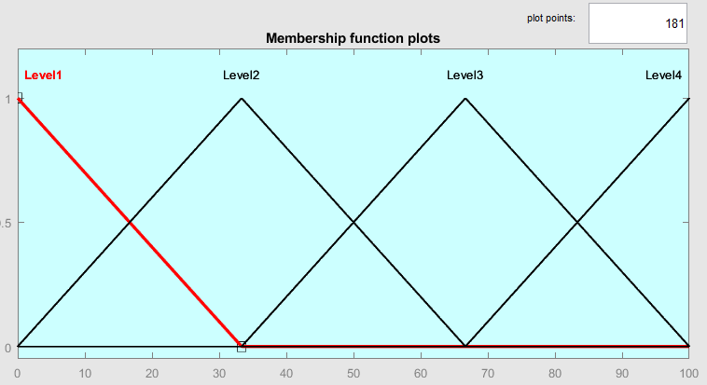

شكل3-5 ویژگیهای متغیرهای خروجی.

2-4-5- قوانین و موتور استنتاج فازی
همانطور که بخشهای گذشته به قوانین و موتورهای استنتاج فازی اشاره شد، در مدل طراحی شده نیز قوانینی باید تعریف شوند که عمل نتیجهگیری با کمک آنها انجام شود. برای تعریف قوانین روش سیستماتیکی وجود ندارد و معمولا افراد خبره در عرصهی مورد نظر به کمک مهندس طراح آمده و قوانین مناسبی را تعریف نمینمایند.
در معماری مدل طراحی شده، دو نوع زیرسیستم به صورت زیرسیستمهای 2-ورودیه و زیرسیستمهای 3-ورودیه وجود دارد. با توجه به چهار حالت تعریف شده برای متغیرهای ورودی و تعداد ورودی های هر زیرسیستم میتوان به حداکثر 16 قانون برای زیرسیستم های 2-ورودیه و 64 قانون برای زیرسیستم های 3-ورودیه تعریف نمود. برای تعریف قوانین، به طور مثال در زیرسیستم 2-ورودیه، در ابتدا یک ورودی را ثابت گرفته و حالتهای ورودی دوم را تغییر داده تا همهی 5 حالت درنظر گرفته بشوند. سپس متغیر اول را روی حالت بعد تنظیم نموده و با متغیر دوم 5 حالت را در نظر گرفته و قانونها به همین منوال تکمیل میشوند.
قوانین موجود در زیرسیستمهای فازی به صورت "اگر-آنگاه" تعریف شدهاند. به طور مثال، در شاخص مشتری که یک زیرسیستم 2-ورودیه می باشد، اگر ورودی اول در سطح اول و ورودی دوم نیز در در سطح اول باشد، آنگاه خروجی در سطح بسیار کم قرار میگیرد.
در زیرسیستم های 2-ورودیهی مدل طراحی شده، قوانینی که شامل مزیت هستند به آنگونه تعریف شده اند که اگر ورودیهای زیرسیستم فقط در سطوح "اول"، "دوم" قرار بگیرند، حالت خروجی، رو به بالا گرد میشود. به طور مثال اگر ورودی شمارهی یک در سطح اول (معادل عدد 1) قرار داشته باشد و ورودی شمارهی دو در سطح دو (معادل عدد 2) میانگین این دو معادل عدد 1.5 بوده که رو به بالا گرد خواهد شد و نتیجه سطح بلوغ زیر سیستم برابر "نیمه بالغ" (معادل عدد 2) میشود.
اما اگر، یکی از ورودیهای زیر سیستم در سطوح "سه" یا "چهار" قرار بگیرند، شامل مزیت نشده و سطح بلوغ رو به پایین گرد خواهد شد. به طور مثال اگر ورودی شمارهی یک در سطح چهار (معادل عدد 4) و ورودی شمارهی دو در سطح سه (معادل عدد 3) قرار بگیرد میانگین آن دو برابر عدد 3.5 شده اما چون شامل مزیت نمیشوند، سطح بلوغ در حد پیشرفته (معادل عدد 3) قرار خواهد گرفت. قوانین به طور جامع نوشته شده اند و همهی حالات را پوشش میدهند که در صورت صلاح دید فرد خبره، تغییرات لازم اعمال شوند.
در جدول بعد، حالتبندی قوانین موجود در موتور استنتاج یک زیرسیستم 2-ورودیه شرح داده شدهاست.

جدول5-4 قانونهای زیرسیستم 2-ورودیه.
ورودی1/ ورودی 2 | سطح یک | سطح دو | سطح سه | سطح چهار
سطح یک | نابالغ | نیمه بالغ | نیمه بالغ | نیمه بالغ
سطح دو | نیمه بالغ | نیمه بالغ | نیمه بالغ | پیشرفته
سطح سه | نیمه بالغ | نیمه بالغ | پیشرفته | پیشرفته
سطح چهار | نیمه بالغ | پیشرفته | پیشرفته | خود بهنیه شده
در زیرسیستمهای 3-ورودیه، چون 3 حالت وجود دارد، تعداد قوانین، همانطور که پیشتر ذکر شد، به عدد 64 میرسد. اما در این زیرسیستم ها، به علت 3-حالته بودن، نیازی بر آن نیست که قوانین به دو دستهی شامل مزیت و بدون مزیت تقسیم بندی شوند. با توجه به آنکه وزن و اهمیت تمامی قانونها یکسان درنظر گرفته شده است، وجود سه حالت مسئلهی مربوط به گرد کردن را ساده کرده و به همین دلیل قوانین به صورت میانگینگیری ساده نوشته شده اند.
و در مرحلهی پایانی، موتور استنتاج استفاده شده در تمامی زیرسیستم های فازی، موتور استنتاج ممدانی نام دارد. این موتور، با توجه به روابط ریاضی که در بطن خود دارد، خروجی مطلوب را با توجه به ورودیها و قانونهای موجود استنتاج میکند.

5-5- نتایج

فصل ششم
جمع‌بندي و نتيجه‌گيري و پیشنهادات

جمع‌بندي و نتيجه‌گيري
در ابتدای این گزارش‌ علمي و فني، به شرحی بر تئوریها، ادبیات و تعاریف مربوط به صنعت نسل چهارم پرداخته شد. همچنین اشاره شد که تا به امروز، سیستمهای استانداردسازی شده که برای همگان قابل اعتماد و در دسترس باشند ارائه نشده است. سپس، به طور مختصر به موضوع و ریاضیات منطق فازی اشاره شد و در آخر، چرایی مناسب بودن منطق فازی در این مسئله نیز بررسی شد. پس از بررسی روش شناسی و شرح مفصل روش تحقیق و روند پرسشنامهی برای ارزیابی سطح بلوغ یک صنعت، به شرح یک مدل پیشنهادی پرداخته شد. ویژگیهای قسمت به قسمت مدل و نقشهی طراحی آن توصیف شد. در قسمت پایانی نیز، با توجه به نمراتی که توسط پرسشنامههای طراحی شده جمع آوری شده بودند، نتایج پایانی ارائه شده و بررسی قدم به قدم بلوغ صنعت مورد نظر صورت گرفت.

پیشنهادات
مدل پیشنهادی در این گزارش، در سطح یک مدل اولیه میباشد که تواناییهای آن اعتبارسنجی شدهاند. برای ادامه و پیشرفت این مدل میتوان روی دو موضوع عمده تمرکز کرد. مورد اول، به معماری مدل برمیگردد که میتوان با تغییر تعداد و تعریف زیرشاخصهای متناسب با صنعت مورد هدف، کارایی آن را دقیقتر کرد. این امر، برای تنوع شاخصها و همچنین بخشها نیز صدق میکند. موضوع دومی که میتوان برای بهبودی کارکرد و افزایش دقت مدل برآورد کننده از آن استفاده کرد، طراحی پرسشنامههایی مرتبط و مناسب با صنعت مورد نظر میباشد. همچنین بهینه سازی سوالات پرسشنامه برای به حداقل رساندن خطای انسانی را نیز میتوان در راس امور آینده قرار داد.

منابع و مراجع
Koh, L., Orzes, G., Jia, F., 2019. The fourth industrial revolution (Industry 4.0): technologies disruption on operations and supply chain management. Int. J. Oper. Prod. Manag. 39, 817–828. | ]1[
Frank, A.G., Dalenogare, L.S., Ayala, N.F., 2019. Industry 4.0 technologies: implementation patterns in manufacturing companies. Int. J. Prod. Econ. 210, 15–26. | ]2[
Oesterreich, T.D., Teuteberg, F., 2016. Understanding the implications of digitisation and automation in the context of Industry 4.0: a triangulation approach and elements of a research agenda for the construction industry. Comput. Ind. 83, 121–139. | ]3[
Weking, J., St¨ocker, M., Kowalkiewicz, M., B¨ohm, M., Krcmar, H., 2019. Leveraging industry 4.0 – a business model pattern framework. Int. J. Prod. Econ. https://doi. org/10.1016/j.ijpe.2019.107588. | ]4[
Meng, Y., Yang, Y., Chung, H., Lee, P.H., Shao, C., 2018. Enhancing sustainability and energy efficiency in smart factories: a review. Sustain. Times 10, 1–28. | ]5[
Lichtblau, K., Stich, V., Bertenrath, R., Blum, M., Bleider, M., Millack, A., Schmitt, K., Schmitz, E., Schr¨oter, M., 2015. Impuls INDUSTRIE 4.0 READINESS. Vdma, pp. 1–76. | ]6[
Ras, E., Wild, F., Stahl, C., Baudet, A., 2017. Bridging the skills gap of workers in industry 4.0 by human performance augmentation tools. In: Proc. 10th Int. Conf. PErvasive Technol. Relat. To Assist. Environ. - PETRA ’17, pp. 428–432. | ]7[
Bienhaus, F., Haddud, A., 2018. Procurement 4.0: factors influencing the digitisation of procurement and supply chains. Bus. Process Manag. J. 24, 965–984. | ]8[
Erol, S., J¨ager, A., Hold, P., Ott, K., Sihn, W., 2016. Tangible industry 4.0: a scenario-based approach to learning for the future of production. Procedia CIRP 54, 13–18. | ]9[
Schuh, G., Anderl, R., Gausemeier, J., Hompel ten, M., Wahlster, W., 2017. Industrie 4.0 maturity index. Acatech Study 62. | ]10[
Weking, J., St¨ocker, M., Kowalkiewicz, M., B¨ohm, M., Krcmar, H., 2019. Leveraging industry 4.0 – a business model pattern framework. Int. J. Prod. Econ. https://doi. org/10.1016/j.ijpe.2019.107588. | ]11[
Mourtzis, D., Fotia, S., Boli, N., Vlachou, E., 2019. Modelling and quantification of industry 4.0 manufacturing complexity based on information theory: a robotics case study. Int. J. Prod. Res. 1–14, 0. | ]12[
De Carolis, A., Macchi, M., Kulvatunyou, B., Brundage, M.P., Terzi, S., 2017. Maturity Models and tools for enabling smart manufacturing systems: comparison and reflections for future developments. IFIP Adv. Inf. Commun. Technol. 517, 23–35. | ]13[
Ghobakhloo, M., 2018. The future of manufacturing industry: a strategic roadmap toward Industry 4.0. J. Manuf. Technol. Manag. 29, 910–936. | ]14[
Lv, Y., Tu, L., Lee, C.K., Tang, X., 2018. IoT based Omni-Channel logistics service in industry 4.0. In: Proc. 2018 IEEE Int. Conf. Serv. Oper. Logist. Informatics, SOLI 2018, pp. 240–243. | ]15[
Skapinyecz, R., Ill´es, B., B´anyai, 2018. Logistic aspects of industry 4.0. IOP Conf. Ser. Mater. Sci. Eng. 448, 0–11. | ]16[
Meng, Y., Yang, Y., Chung, H., Lee, P.H., Shao, C., 2018. Enhancing sustainability and energy efficiency in smart factories: a review. Sustain. Times 10, 1–28. | ]17[
Culot, G., Orzes, G., Sartor, M., 2019. Integration and scale in the context of Industry 4.0: the evolving shapes of manufacturing value chains. IEEE Eng. Manag. Rev. 1–1. | ]18[
Bendul, J.C., Blunck, H., 2019. The design space of production planning and control for industry 4.0. Comput. Ind. 105, 260–272. | ]19[
Zaidin, N.H.M., Diah, M.N.M., Po, H.Y., Sorooshian, S., 2018. Quality management in industry 4.0 era. J. Manag. Sci. 8, 82–91. | ]20[
Scurati, G.W., Gattullo, M., Fiorentino, M., Ferrise, F., Bordegoni, M., Uva, A.E., 2018. Converting maintenance actions into standard symbols for Augmented Reality applications in Industry 4.0. Comput. Ind. 98, 68–79. | ]21[
Dalenogare, L.S., Benitez, G.B., Ayala, N.F., Frank, A.G., 2018. The expected contribution of Industry 4.0 technologies for industrial performance. Int. J. Prod. Econ. 204, 383–394. | ]22[
Becker, J., Knackstedt, R., P¨oppelbuß, J., 2009. Developing maturity models for IT management. Bus. Inf. Syst. Eng. 1, 213–222. | ]23[
Schumacher, A., Erol, S., Sihn, W., 2016. A maturity model for assessing industry 4.0 readiness and maturity of manufacturing enterprises. Procedia CIRP 52, 161–166. | ]24[
Marx, F., Wortmann, F., Mayer, J.H., 2012. A maturity model formanagement control systems: five evolutionary steps to guide development. Bus. Inf. Syst. Eng. 4, 193–207. | ]25[
Asdecker, B., Felch, V., 2018. Development of an Industry 4.0 maturity model for the delivery process in supply chains. J. Model. Manag. https://doi.org/10.1108/JM2- 03-2018-0042. | ]26[
R¨oglinger, M., P¨oppelbuß, J., Becker, J., 2012. Maturity models in business process management. Bus. Process Manag. J. 18, 328–346. | ]27[
G¨okalp, E., Sener, U., Eren, P.E., 2017. Development of an assessment model for industry 4.0: industry 4.0-MM. In: International Conference on Software Process Improvement and Capability Determination, 0–14. | ]28[
Mittal, S., Khan, M.A., Romero, D., Wuest, T., 2018. A critical review of smart manufacturing & Industry 4.0 maturity models: implications for small and medium-sized enterprises (SMEs). J. Manuf. Syst. 49, 194–214. | ]29[
De Bruin, T., Rosemann, M., Freeze, R., Kaulkarni, U., 2005. Understanding the main phases of developing a maturity assessment model. In: Australasian Conference on Information Systems (ACIS). Australasian Chapter of the Association for Information Systems, pp. 8–19. | ]30[
Bibby, L., Dehe, B., 2018. Defining and assessing industry 4.0 maturity levels–case of the defence sector. Prod. Plann. Contr. 29, 1030–1043. | ]31[
Aqlan, F., Lam, S.S., 2015. A fuzzy-based integrated framework for supply chain risk assessment. Int. J. Prod. Econ. 161, 54–63. | ]32[
Zanon, L.G., Munhoz Arantes, R.F., Calache, L.D.D.R., Carpinetti, L.C.R., 2019. A decision making model based on fuzzy inference to predict the impact of SCOR® indicators on customer perceived value. Int. J. Prod. Econ. 107520. | ]33[
Azadegan, A., Porobic, L., Ghazinoory, S., Samouei, P., Saman Kheirkhah, A., 2011. Fuzzy logic in manufacturing: a review of literature and a specialized application. Int. J. Prod. Econ. 132, 258–270. | ]34[
Corrˆea, A.S., de Assis Mota, A., Mota, L.T.M., Corrˆea, P.L.P., 2014. A fuzzy rule-based system to assess e-government technical interoperability maturity level. Transforming Gov. People, Process Policy 8, 335–356. | ]35[

پيوست‌ها

پیوست الف – پرسشنامهی بخش مدیریت زنجیرهی تامین

پلتفرم نوآوری شرکت معدنی و صنعتی چادرملو
پرسشنامه مدیریت زنجیره تامین

نام و نام خانوادگی ارزیاب:

تاریخ تکمیل:

پرسشنامه فوق با نظر اینجانب ............................................................. مسئول ............................................................. توسط اعضای تیم پلتفرم نوآوری چادرملو تکمیل گردیده است و صحت اطلاعات آن مورد تایید است.
امضا و تاریخ:

دسته بندی | حوزه | سوالات | پاسخ (بر حسب درصد) | ملاحضات | وزن سوال
SCM | مصرف كننده | چه میزان از مديريت ارتباط با مصرف كننده به صورت دستي انجام مي دهيد؟
SCM | مصرف كننده | چه مقدار از مديريت ارتباط با مصرف كننده به منظور تامين خوراك ورودي، به صورت دستي انجام مي شود؟
SCM | مصرف كننده | چه میزان تلاش براي برقراري ارتباط بهتر با مصرف كننده به منظور كمتر شدن ارتباط فيزيكي (حضوري) انجام شده است؟
SCM | مصرف كننده | چه میزان از داده هاي بدست آمده از تعاملات با مصرف كننده با صورت دستي جمع آوري مي شود؟
SCM | مصرف كننده | چه مقدار پيش بيني براي انجام ارتباط با مصرف كننده به صورت دستي انجام مي گيرد؟
SCM | مصرف كننده | چه مقدار از روش هاي معمول (مانند پر كردن چند برگه و ...) براي تشخيص پروفايل هاي مصرف كنندگان استفاده مي شود؟
SCM | لجستيك | چه مقدار از روش هاي لجستيك با ساختار استفاده مي‌كنيد؟
دسته بندی | حوزه | سوالات | پاسخ (بر حسب درصد) | ملاحضات | وزن سوال
SCM | لجستيك | چه مقدار از فرآيندهاي با ساختار و مبتني بر تجزيه و تحليل دستي استفاده مي كنيد؟
SCM | لجستيك | چه مقدار نظارت بر انتقال يك محصول به صورت فيزيكي در محل انجام مي شود؟
SCM | لجستيك | چه مقدار از برنامه ريزي به منظور انتقال يك محصول از مبدا به مقصد به صورت دستي انجام مي شود؟
SCM | لجستيك | چه مقدار هماهنگي هاي بين واحدهاي مختلف (انبارداري، بسته بندي و ...) به صورت فيزيكي (حضوري) انجام مي شود؟
SCM | لجستيك | چه مقدار كنترل موجودي كارخانه به صورت فيزيكي انجام مي گيرد؟
SCM | لجستيك | چه مقدار فرآيندهاي لجستيكي داخل كارخانه (از لحظه ورود مواد خام تا تحويل مواد نهايي) به صورت فيزيكي و دستی انجام مي شود؟
SCM | لجستيك | چه مقدار از میزان مصرف سوخت برای حمل و نقل به صورت دستی ذخیره می شود؟
دسته بندی | حوزه | سوالات | پاسخ (بر حسب درصد) | ملاحضات | وزن سوال
SCM | لجستيك | چه مقدار برنامه ريزي عرضه و تقاضا به صورت دستي انجام مي شود؟
SCM | لجستيك | چه مقدار گزارش گيري از عملكرد نيروها در بخش هاي مختلف كارخانه به صورت دستی و فیزیکی انجام مي‌شود؟
SCM | لجستيك | چه مقدار پیش بینی زمان رسیدن محصولات به صورت دستی انجام می شود؟
SCM | توليدكننده (تامين كننده) | چه مقدار ارتباط توليد كننده با فرآيند و فناوري ها به صورت فيزيكي انجام مي شود؟
SCM | توليدكننده (تامين كننده) | چه مقدار با تامين كننده مواد اوليه ارتباط فيزيكي (حضوري) داريد؟
SCM | توليدكننده (تامين كننده) | چه مقدار از برنامه ريزي هاي توليد به صورت دستي انجام مي شود؟
SCM | توليدكننده (تامين كننده) | چه میزان از توليد خود را به صورت دستي پيش بيني می کنید؟
دسته بندی | حوزه | سوالات | پاسخ (بر حسب درصد) | ملاحضات | وزن سوال
SCM | مصرف كننده | چه مقدار مديريت ارتباط با مصرف كننده به منظور تامين خوراك ورودي، به صورت كاملا خودكار انجام مي‌شود؟
SCM | مصرف كننده | چه مقدار براي ارتباط با مصرف كنندگان از روش هاي ديجيتال استفاده مي كنيد؟
SCM | مصرف كننده | چه مقدار براي آناليز طرح پیشنهادی مصرف کننده از روش هاي خودكار استفاده مي كنيد؟
SCM | مصرف كننده | چه مقدار از تجزيه و تحليل داده هاي مصرف كنندگان به صورت خودكار براي بهبود عملكرد آينده استفاده مي‌كنيد؟
SCM | مصرف كننده | چه مقدار براي پيش بيني ارتباطات با مصرف كنندگان از روش هاي پيشرفته استفاده مي كنيد؟
SCM | مصرف كننده | چه مقدار براي تشخيص پروفايل هاي مصرف كنندگان از سيستم هاي اتوماتيك استفاده مي كنيد؟
SCM | لجستيك | چه مقدار از مدل هاي لجستيك یکپارچه استفاده مي‌كنيد؟
دسته بندی | حوزه | سوالات | پاسخ (بر حسب درصد) | ملاحضات | وزن سوال
SCM | لجستيك | چه مقدار نظارت بر انتقال يك محصول به صورت مبتنی بر اینترنت جهانی انجام مي شود؟
SCM | لجستيك | چه مقدار برنامه ريزي به منظور انتقال يك محصول از مبدا به مقصد به صورت كاملا اتوماتيك انجام مي شود؟
SCM | لجستيك | چه مقدار هماهنگي هاي بين واحدهاي مختلف (انبارداري، بسته بندي و ...) به صورت اتوماتيك انجام مي شود؟
SCM | لجستيك | چه مقدار در انبارها از تجهيزات اتوماتيك استفاده مي‌كنيد؟
SCM | لجستيك | چه مقدار براي جا به جایی متريال از انبار به خط توليد از تجهيزات اتوماتيك استفاده مي كنيد؟
SCM | لجستيك | چه مقدار لوكوموتيو مورد استفاده در كارخانه اتوماتيك است؟
SCM | لجستيك | چه مقدار در مديريت لجستيك از فناوري اطلاعات يكپارچه استفاده مي شود؟
SCM | لجستيك | چه مقدار از عملیات انبارهاي شما مكانيزه است؟
دسته بندی | حوزه | سوالات | پاسخ (بر حسب درصد) | ملاحضات | وزن سوال
SCM | لجستيك | چه مقدار از فرآیندهای لجستیک با توجه به میزان تولید و تقاضا به صورت خودکار بهینه سازی شده اند؟
SCM | لجستيك | چه مقدار از میزان مصرف سوخت برای حمل و نقل به صورت اتوماتیک و دیجیتالی ذخیره می شود؟
SCM | لجستيك | چه مقدار از داده های هزینه سوخت مصرفی برای حمل و نقل به صورت اتوماتیک و دیجیتالی ذخیره می شوند؟
SCM | لجستيك | چه مقدار پیش بینی زمان رسیدن محصولات به صورت اتوماتیک و دیجیتالی انجام می شود؟
SCM | لجستيك | چه مقدار داده های حمل کننده های مختلف به منظور ارزیابی آن ها به صورت اتوماتیک ذخیره شده اند و ارزیابی می شوند؟
SCM | لجستيك | چه مقدار از سیستم حمل و نقل شرکت برنامه جایگزین دارند و به صورت اتوماتیک و دیجیتال گزارش می‌دهد؟
SCM | توليدكننده (تامين كننده) | چه مقدار به منظور تعامل با تامين كننده از فناوري هاي ديجيتالي استفاده مي كنيد؟
SCM | توليدكننده (تامين كننده) | چه مقدار براي برنامه ريزي توليد از فناوري هاي ديجيتال استفاده مي شود؟
دسته بندی | حوزه | سوالات | پاسخ (بر حسب درصد) | ملاحضات | وزن سوال
SCM | توليدكننده (تامين كننده) | چه مقدار زنجيره ارزش افقي در بخش توليد شما به صورت ديجيتالي شده است؟
SCM | توليدكننده (تامين كننده) | چه مقدار زنجيره ارزش عمودي در بخش توليد شما به صورت ديجيتالي شده است؟
SCM | توليدكننده (تامين كننده) | چه مقدار براي پيش بيني توليد از فناوري هاي ديجيتال استفاده مي كنيد؟
SCM | مصرف كننده | چه مقدار برنامه ريزي به منظور هوشمند سازي ارتباط با مصرف كنندگان براي آینده انجام داده ايد؟
SCM | مصرف كننده | چه مقدار براي ارتباط با مصرف كنندگان از فضاي مبتني بر ابر استفاده مي كنيد؟
SCM | مصرف كننده | چه مقدار در ارتباط با مصرف كننده مسئله بهينه سازي را در كاهش هزينه ها و ریسک مد نظر قرار می دهید؟
SCM | مصرف كننده | چه مقدار در ارتباطات با مصرف كننده از هدايت مجازي خود محور استفاده مي شود؟
SCM | مصرف كننده | چه مقدار تجزيه و تحليل داده هايي كه از مصرف كننده جمع آوري كرده ايد را به صورت هوشمند انجام مي‌دهيد؟
دسته بندی | حوزه | سوالات | پاسخ (بر حسب درصد) | ملاحضات | وزن سوال
SCM | مصرف كننده | چه مقدار براي پيش بيني تقاضا و طراحي مبتني بر داده از يادگيري ماشين استفاده مي كنيد؟
SCM | مصرف كننده | چه مقدار براي پيش بيني ارتباط با مصرف كنندگان از روش هاي هوشمند استفاده مي كنيد؟
SCM | مصرف كننده | چه مقدار به منظور بالا بردن امنيت در قراردادهاي بسته شده با مصرف كننده از روش هاي پيشرفته براي احراز هويت استفاده مي كنيد؟
SCM | لجستيك | چه میزان از ماشین آلات لجستیکی شرکت از طریق برنامه های هوشمند سرمایه گذاری به صورت هدفمند خریداری شده اند؟
SCM | لجستيك | چه میزان از میزان سودآوری شرکت از طریق هوشمندسازی میزان مصرف سوخت فراهم می گردد؟
SCM | لجستيك | چه مقدار از سيستم حمل و نقل هوشمند استفاده مي كنيد؟
SCM | لجستيك | چه مقدار از انبارهاي هوشمند در كارخانه خود استفاده مي كنيد؟
دسته بندی | حوزه | سوالات | پاسخ (بر حسب درصد) | ملاحضات | وزن سوال
SCM | لجستيك | چه مقدار شما با استفاده از سيستم فناوري اطلاعات مسيرها، روندها و ... را پيش بيني مي كنيد؟
SCM | لجستيك | چه مقدار از سیستم هوشمند برای پیش بینی میزان تاخیرات استفاده می شود؟
SCM | توليدكننده (تامين كننده) | چه مقدار در بين فناوري ها و مديريت فرآيند يكپارچگي هوشمند صورت گرفته است؟
SCM | توليدكننده (تامين كننده) | چه مقدار براي تحليل داده هاي مرتبط با تامين كنندگان از روش هاي مبتني بر داده (يادگيري ماشين) استفاده مي كنيد؟
SCM | لجستیک | چه ميزان براي اينكه در آينده از ربات ها به منظور كنترل و برنامه ريزي در كارخانه استفاده كنيد، سرمايه گذاري كرده ايد؟
SCM | مصرف كننده | چه مقدار به منظور ايجاد مشاركت، به مصرف كننده اجازه تعامل با طراحي محصول داده مي شود؟
SCM | مصرف كننده | چه مقدار نسبت به پیش بینی تقاضا مصرف كننده از مدل های هوشمند و هوش مصنوعی استفاده می کنید؟
دسته بندی | حوزه | سوالات | پاسخ (بر حسب درصد) | ملاحضات | وزن سوال
SCM | مصرف كننده | چه مقدار براي شناخت مشخصات مصرف كنندگان از هوش مصنوعي استفاده مي كنيد؟
SCM | لجستيك | چه مقدار از مدل هاي لجستيك هوشمند برای ارائه برنامه های مختلف در زمان های مختلف استفاده می‌کنید؟
SCM | لجستيك | چه مقدار در بحث انبارداري از ربات های هوشمند استفاده می کنید؟
SCM | لجستيك | چه مقدار از مدل هاي لجستيك هوشمند براي خود بهينه سازي استفاده مي كنيد؟
SCM | لجستيك | چه مقدار از مدل هاي لجستيك هوشمند برای پیش بینی ریسک های حمل و نقل استفاده می کنید؟
SCM | لجستيك | چه مقدار از مدل هاي لجستيك هوشمند برای پیش بینی هزینه سوخت ماشین آلات استفاده می کنید؟
SCM | لجستيك | چه مقدار از مدل هاي لجستيك هوشمند برای پیش بینی سناریوها‌ی مختلف استفاده می کنید؟
دسته بندی | حوزه | سوالات | پاسخ (بر حسب درصد) | ملاحضات | وزن سوال
SCM | لجستيك | چه مقدار از هزینه های شرکت به لجستیک اختصاص دارد و به صورت هوشمند تجزیه تحلیل می گردد و برنامه های بهینه سازی ارائه می گردد؟
SCM | توليدكننده (تامين كننده) | چه مقدار از ارتباطات با توليد كننده مبتني بر اينترنت با استفاده از عملگرهاي هوشمند انجام مي شود؟
SCM | توليدكننده (تامين كننده) | چه مقدار مديريت ارتباط با توليد كننده به صورت هوشمند و خود بهینه انجام می شود؟
SCM | توليدكننده (تامين كننده) | چه مقدار از اطلاعات توليد كنندگان توسط روش هاي هوش مصنوعی تجزيه و تحليل مي شود؟

پیوست ب – پرسشنامهی بخش مشترک

پلتفرم نوآوری شرکت معدنی و صنعتی چادرملو
پرسشنامه ادغام و یکپارچه‌سازی

نام و نام خانوادگی ارزیاب:

تاریخ تکمیل:

پرسشنامه فوق با نظر اینجانب ............................................................. مسئول ............................................................. توسط اعضای تیم پلتفرم نوآوری چادرملو تکمیل گردیده است و صحت اطلاعات آن مورد تایید است.
امضا و تاریخ:

دسته بندی | حوزه | سوالات | پاسخ (بر حسب درصد) | ملاحضات | وزن سوال
COMMON | ادغام (يكپارچه سازي) | چه مقدار از فرآيندهاي ارتباطي بين عملگرها را به صورت فیزیکی انجام مي دهيد؟
COMMON | ادغام (يكپارچه سازي) | چه مقدار از ارسال داده ها از يك نقطه به نقطه ديگر را به صورت دستي و فیزیکی انجام مي دهيد؟
COMMON | ادغام (يكپارچه سازي) | چه مقدار براي آينده در رابطه با يكپارچگي تجهيرات مختلف برنامه ريزي كرده‌ايد؟
COMMON | ادغام (يكپارچه سازي) | چه مقدار تجهيزات توليد از يكديگر مستقل هستند؟
COMMON | ادغام (يكپارچه سازي) | چه مقدار يكپارچگي بين دپارتمان های مختلف وجود دارند؟
COMMON | ادغام (يكپارچه سازي) | چه مقدار ارتباطات با مصرف كنندگان به صورت يكپارچه مي باشد؟
COMMON | ادغام (يكپارچه سازي) | چه مقدار ارتباط بين دستگاه‌های مستقل از هم را به صورت ديجيتال شده انجام مي دهيد؟
COMMON | ادغام (يكپارچه سازي) | چه مقدار ارسال داده ها از يك نقطه به نقطه ديگر را به صورت ديجيتالي انجام مي دهيد؟
COMMON | ادغام (يكپارچه سازي) | چه ميزان از داده هايي كه ذخيره مي شود قابل دستيابي و دريافت كردن است؟
COMMON | ادغام (يكپارچه سازي) | چه مقدار همكاري بين بخش هاي داخلي و خارجي به صورت ديجيتالي شده است؟
دسته بندی | حوزه | سوالات | پاسخ (بر حسب درصد) | ملاحضات | وزن سوال
COMMON | ادغام (يكپارچه سازي) | چه مقدار فرآيندهاي خارجي سازمان ديجيتال سازي شده‌اند؟
COMMON | ادغام (يكپارچه سازي) | چه مقدار فرآيندهاي کسب و کار شرکت با داده های تولید به صورت پویا یکپارچه شده‌اند؟
COMMON | ادغام (يكپارچه سازي) | چه مقدار از فرآیند های مالی شرکت با عملیات لجستیکی و تولید به صورت ديجيتال یکپارچه شده‌اند؟
COMMON | ادغام (يكپارچه سازي) | چه مقدار در سطح فرآيند، همكاري ها به صورت هوشمند انجام شده است؟
COMMON | ادغام (يكپارچه سازي) | چه مقدار معماري فناوري اطلاعات مورد استفاده بر مبناي امنيت سايبري و بلاك چين در نظر گرفته شده است؟
COMMON | ادغام (يكپارچه سازي) | چه مقدار از سیستم های تحلیل و آنالیز داده هوشمند برای یکپارچه سازی نتایج استفاده می شود؟
COMMON | ادغام (يكپارچه سازي) | چه مقدار از ارتباطات سطح پايين و بالا مبتني بر ابر است؟
COMMON | ادغام (يكپارچه سازي) | چه مقدار يكپارچه سازي عمودي فرآيندها را انجام داده‌ايد؟
COMMON | ادغام (يكپارچه سازي) | چه مقدار يكپارچه سازي افقی فرآيندها را انجام داده‌ايد؟
COMMON | ادغام (يكپارچه سازي) | چه مقدار قابليت همكاري پويا در عمليات و مديريت زنجيره تامين وجود دارد؟
COMMON | ادغام (يكپارچه سازي) | چه مقدار از ارتباطات توسط ربات ها انجام مي شود؟
COMMON | ادغام (يكپارچه سازي) | چه مقدار فرآيندها به صورت خود بهينه انجام شده‌اند؟
دسته بندی | حوزه | سوالات | پاسخ (بر حسب درصد) | ملاحضات | وزن سوال
COMMON | ادغام (يكپارچه سازي) | چه مقدار از يكپارچه سازي هاي انجام شده در كارخانه مبتني بر اينترنت بر اساس عملگرهاي هوشمند بوده و داراي امنيت بالايي است؟

پیوست ج – پرسشنامهی بخش تولید و مدیریت عملیات

پلتفرم نوآوری شرکت معدنی و صنعتی چادرملو
پرسشنامه مدیریت تولید و فرآیند

نام و نام خانوادگی ارزیاب:

تاریخ تکمیل:

پرسشنامه فوق با نظر اینجانب ............................................................. مسئول ............................................................. توسط اعضای تیم پلتفرم نوآوری چادرملو تکمیل گردیده است و صحت اطلاعات آن مورد تایید است.
امضا و تاریخ:

دسته بندی | حوزه | سوالات | پاسخ (بر حسب درصد) | ملاحضات | وزن سوال
POM | برنامه‌ریزی و کنترل تولید | چه ميزان از داده هاي مربوط به توليد به صورت دستي و بر روی کاغذ يادداشت مي شود؟
POM | برنامه‌ریزی و کنترل تولید | چه ميزان از داده هايي كه به طور دستي جمع آوري مي شود در آينده مورد استفاده قرار مي گيرد؟
POM | برنامه‌ریزی و کنترل تولید | چه ميزان از پيش بيني هاي مربوط به كنترل توليدات در آينده مورد استفاده قرار مي گيرد؟
POM | برنامه‌ریزی و کنترل تولید | چه ميزان از اين داده هاي بدست آمده برای تصمیم سازی در تولید مورد استفاده قرار مي گيرد؟
POM | برنامه‌ریزی و کنترل تولید | چه ميزان براي كنترل عرضه و تقاضا، برنامه ريزي به صورت دستي انجام شده است؟
POM | برنامه‌ریزی و کنترل تولید | چه ميزان پيش بيني بر روي كنترل و برنامه ريزي توليدات به صورت دستي انجام مي گيرد؟
POM | برنامه‌ریزی و کنترل تولید | چه ميزان از اندازه گيري هاي مربوط به توليدات به صورت دستي اندازه گيري مي شود؟
POM | برنامه‌ریزی و کنترل تولید | چه ميزان از داده هاي بدست آمده به سطوح بالا و مدیریتی به صورت دستي ارسال مي شود؟
دسته بندی | حوزه | سوالات | پاسخ (بر حسب درصد) | ملاحضات | وزن سوال
POM | برنامه‌ریزی و کنترل تولید | چه ميزان از داده هاي بدست آمده در لایه های هم سطح به صورت دستي به اشتراك گذاشته مي شود؟
POM | برنامه‌ریزی و کنترل تولید | چه ميزان از عملگرها به اتاق كنترل اتصال دارند ولي عملي را به صورت خودكار انجام نمي دهند؟
POM | كيفيت | چه ميزان از بازرسي ها مبتني بر نمونه برداري انجام مي‌شود؟
POM | كيفيت | چه ميزان كنترل كيفيت توليدات به صورت حضوري در محل انجام مي شود؟
POM | كيفيت | چه ميزان از داده هاي مربوط به كيفيت محصول به لایه های بالا دستي و مدیریتی به صورت دستي ارسال مي گردد؟
POM | كيفيت | چه ميزان از داده هاي مربوط به كيفيت محصول در لایه های هم سطح به صورت دستي منتقل مي گردد؟
POM | كيفيت | چه ميزان از پيش بيني به منظور بهبود كيفيت توليدات را به صورت دستي انجام مي دهيد؟
POM | كيفيت | چه ميزان براي نوشتن گزارش كيفيت محصول از ديتاشيت استفاده مي كنيد؟
دسته بندی | حوزه | سوالات | پاسخ (بر حسب درصد) | ملاحضات | وزن سوال
POM | كيفيت | چه ميزان از داده هاي مربوط به بررسي كيفيت محصولات به صورت دستي و روی کاغذ يادداشت مي شود؟
POM | كيفيت | چه ميزان از داده هاي مرتبط با كيفيت محصول به صورت دستي تجزيه و تحليل مي شود؟
POM | كيفيت | چه ميزان از نتايج داده هاي ذخيره شده به صورت دستي براي پيش بيني آينده كيفيت محصول به صورت دستي استفاده مي گردد؟
POM | تعمیرات و نگهداری | چه ميزان از روش هاي نگهداری و تعمیرات پيشگرانه استفاده مي كنيد؟
POM | تعمیرات و نگهداری | چه ميزان از بازرسي ها را به صورت فيزيكي در محل انجام مي دهيد؟
POM | تعمیرات و نگهداری | در صورت بروز مشكل در ماشين ها، چه ميزان از تعميرات آن ها به صورت حضور فيزيكي در محل انجام مي شود؟
POM | تعمیرات و نگهداری | چه ميزان از داده هاي مرتبط با نگهداری و تعمیرات تجهزات به صورت دستي به سطوح بالا دستی ارسال مي گردد؟
POM | تعمیرات و نگهداری | چه ميزان از داده هاي مرتبط با نگهداری و تعمیرات در لایه های هم سطح به صورت دستي منتقل مي گردد؟
دسته بندی | حوزه | سوالات | پاسخ (بر حسب درصد) | ملاحضات | وزن سوال
POM | تعمیرات و نگهداری | چه ميزان از پيش بيني به منظور نگهداری و تعمیرات تجهيزات را به صورت دستي انجام مي دهيد؟
POM | تعمیرات و نگهداری | چه ميزان از جمع آوري داده هاي مربوط به نگهداری و تعمیرات به صورت دستي انجام مي شود؟
POM | تعمیرات و نگهداری | چه ميزان از داده هاي ذخيره شده به منظور جلوگيري از خرابي تجهزات به صورت دستي تجزيه و تحليل مي شود؟
POM | برنامه‌ریزی و کنترل تولید | چه ميزان از سيستم هاي توليد يكپارچه با ابزارهاي آماري استفاده مي كنيد؟
POM | برنامه‌ریزی و کنترل تولید | چه ميزان از سيستم هاي توليد يكپارچه استفاده مي كنيد؟
POM | برنامه‌ریزی و کنترل تولید | چه ميزان براي اندازه گيري داده ها از سنسورهاي ديجيتال استفاده مي شود؟
POM | برنامه‌ریزی و کنترل تولید | چه ميزان از برنامه ريزي براي عرضه و تقاضا به صورت كاملا خودكار انجام مي شوند؟
POM | برنامه‌ریزی و کنترل تولید | چه ميزان از عملگرها به اتاق كنترل متصل هستند و به صورت خودكار عمل می کنند؟
POM | برنامه‌ریزی و کنترل تولید | چه ميزان برنامه براي ديجيتالي كردن شيوه توليدات در دو سال آينده انجام شده است؟
دسته بندی | حوزه | سوالات | پاسخ (بر حسب درصد) | ملاحضات | وزن سوال
POM | كيفيت | چه ميزان بررسي كيفيت توليدات با استفاده از نمونه گيري را به صورت اتوماتيك انجام مي دهيد؟
POM | كيفيت | چه ميزان در كنترل كيفيت توليدات، از روش هاي ديجيتالي استفاده مي كنيد؟
POM | كيفيت | به منظور ديجيتال سازي بخش كنترل كيفيت محصولات، چه ميزان فعاليت شده است؟
POM | كيفيت | چه ميزان از تجهيزات ديجيتال براي سنجش كيفيت توليدات استفاده مي شود؟
POM | كيفيت | چه ميزان سنسورها كيفيت دقيق محصول را به صورت اتوماتيك اندازه گيري مي كنند؟
POM | كيفيت | چه ميزان پيش بيني به منظور بهبود كيفيت توليدات را به صورت خودكار انجام مي دهيد؟
POM | كيفيت | چه ميزان ذخيره سازي داده هاي مرتبط با سنجش كيفيت به صورت كاملا اتوماتيك انجام می شود؟
POM | كيفيت | چه ميزان از کیفیت محصولات به صورت اتوماتیک تجزیه و تحلیل می گردد؟
دسته بندی | حوزه | سوالات | پاسخ (بر حسب درصد) | ملاحضات | وزن سوال
POM | تعمیرات و نگهداری | چه ميزان در صورت خرابي تجهيزات، براي عيب يابي سريع آن از ديجيتال سازي در تجهيزات استفاده كرده ايد؟
POM | تعمیرات و نگهداری | چه ميزان كارخانه شما زيرساخت هايي براي ديجيتال سازي كل تجهيزات به منظور نگهداری و تعمیرات ساده تر را دارد؟
POM | تعمیرات و نگهداری | چه ميزان از داده كاوي را براي نظارت و تجزيه و تحليل داده ها استفاده مي كنيد؟
POM | تعمیرات و نگهداری | چه ميزان از داده هاي ذخيره شده در بخش نگهداری و تعمیرات در بهبود عملكرد تجهيزات ديجيتال شده نقش دارند؟
POM | برنامه‌ریزی و کنترل تولید | چه ميزان از تجزيه و تحليل ديتاهاي سنسورهاي ديجيتال به صورت كاملا اتوماتيك و يكپارچه انجام مي شود؟
POM | برنامه‌ریزی و کنترل تولید | چه مقدار پيش بيني در برنامه ريزي و كنترل را توسط يادگيري ماشين انجام مي دهيد؟
POM | برنامه‌ریزی و کنترل تولید | چه مقدار از ارتباط بين دستگاه هاي مختلف كنترلي مبتني بر ابرِ داخلی صورت مي گيرد؟
POM | برنامه‌ریزی و کنترل تولید | چه مقدار از كنترل دستگاه ها مبتني بر اينترنت جهانی انجام مي شود؟
دسته بندی | حوزه | سوالات | پاسخ (بر حسب درصد) | ملاحضات | وزن سوال
POM | برنامه‌ریزی و کنترل تولید | چه مقدار اطلاعاتي كه بين دستگاه ها از طریق اینترنت منتقل مي شود، محافظت مي شود؟
POM | كيفيت | چه ميزان از سنسورها به منظور سنجش كيفيت به صورت اتوماتيك كاليبره شده است؟ (کالیبراسیون با یادگیری ماشین)
POM | كيفيت | چه مقدار از روش هاي هوشمند سازي در سنجش كيفيت استفاده كرده ايد؟
POM | كيفيت | چه مقدار از پيش بيني ها به منظور بهبود كيفيت را توسط يادگيري ماشين انجام مي دهيد؟
POM | كيفيت | چه مقدار از داده هاي مرتبط با كيفيت مبتني بر اينترنت ذخيره سازي مي شود؟
POM | كيفيت | چه ميزان از داده هاي ذخيره سازي شده در ارتباط با كيفيت را در آينده با روش هاي هوشمند تحليل مي كنيد؟
POM | تعمیرات و نگهداری | چه مقدار امكان بازرسي از راه دور را براي بررسي دستگاه ها و تعميرات و نگهداري آن را داريد؟
دسته بندی | حوزه | سوالات | پاسخ (بر حسب درصد) | ملاحضات | وزن سوال
POM | تعمیرات و نگهداری | چه مقدار از داده هاي مرتبط با تعميرات و نگهداري دستگاه ها توسط روش هاي يادگيري ماشين و يادگيري عميق تجزيه و تحليل مي گردد؟
POM | برنامه‌ریزی و کنترل تولید | چه مقدار از روش هاي مبتني بر هوش مصنوعي براي تجزيه و تحليل داده هاي ذخيره شده سنسورها استفاده مي گردد؟
POM | برنامه‌ریزی و کنترل تولید | چه مقدار برنامه ريزي و كنترل توليد را به صورت كاملا هوشمند انجام مي دهيد؟
POM | برنامه‌ریزی و کنترل تولید | چه مقدار از كنترل دستگاه ها توسط روش هاي يادگيري ماشين انجام مي شود؟
POM | برنامه‌ریزی و کنترل تولید | چه مقدار از ربات ها براي كار در كارخانه به جاي انسان استفاده كرده ايد؟
POM | كيفيت | چه مقدار از ربات ها براي تشخيص كيفيت استفاده مي‌كنيد؟
POM | كيفيت | چه مقدار از روش هاي يادگيري ماشين براي كيفيت سنجي استفاده مي شود؟
دسته بندی | حوزه | سوالات | پاسخ (بر حسب درصد) | ملاحضات | وزن سوال
POM | كيفيت | چه مقدار از کیفیت محصولات خروجی با میزان سوددهی شرکت به صورت هدفمند بهینه سازی و تنظیم می گردند؟
POM | كيفيت | چه مقدار مديريت كيفيت را به صورت هوشمند و خود بهينه ساز انجام مي دهيد؟
POM | تعمیرات و نگهداری | چه مقدار از سيستم هاي نگهداری و تعمیرات هوشمند استفاده مي كنيد؟
POM | تعمیرات و نگهداری | چه مقدار از ماشين آلات خود عيب ياب استفاده مي كنيد؟
POM | تعمیرات و نگهداری | چه مقدار از ربات های هوشمند برای تعمیرات ماشین آلات استفاده می کنید؟
POM | تعمیرات و نگهداری | چه مقدار از داده هاي مرتبط با تعميرات و نگهداري دستگاه ها توسط هوش مصنوعي تجزيه و تحليل مي گردد؟

Operation and supply chain management (OSCM)
Operation management (OM)
Supply chain management
Digitalization
Fuzzy logic
Monte-Carlo Simulation
If-Then rules
Lean management
Cyber-physical systems (CPS)
Internet of things (IoT)
Big data analysis (BDA)
Virtual Reality (VR)
Augmented reality
Embedded sensors
Artificial Intelligence
PSS
Machine Learning
SRM
Block Chains
Realtime
Operation Management
Manufacturing execution systems (MES)
Readiness
Maturity
Supply and chain management (SCM)
Product and operation management (POM)
Products and production control (PPC)
Common
Berekly University
Big data
Crisp Logic
Fuzzy Logic Systems
If-Then rules
Universe of Discourse
Big data
I1, I2, …, I17
Supply chain management (SCM)
Common
Production and operation management (POM)
Operation and supply chain management (OSCM)
Fuzzy inference system (FIS)
Level 1
Level 2
Level 3
Level 4
Membership functions
Semantic Variables
Universe of discourse
If-Then rules

